UNIVERSIDAD NACIONAL DANIEL ALCIDES CARRIÓN
FACULTAD DE CIENCIAS ECONOMICAS Y CONTABLES
ESCUELA DE FORMACION PROFESIONAL DE CONTABILIDAD

T E S I S
Gestión de morosidad para mejorar la rentabilidad de la CMAC PIURA S.A.C. oficina informativa de Carhuamayo – Junín, periodo 2022

Para optar el título profesional de:
Contador Público

Autores:
Bach. Leslie Lisbeth CASTILLO GUIDO
Bach. Angela Marisol ZEVALLOS CALLUPE
Asesor:
Dr. Nicéforo VENTURA GONZALES

Cerro de Pasco – Perú 2023
UNIVERSIDAD NACIONAL DANIEL ALCIDES CARRIÓN
FACULTAD DE CIENCIAS ECONOMICAS Y CONTABLES
ESCUELA DE FORMACION PROFESIONAL DE CONTABILIDAD

T E S I S
Gestión de morosidad para mejorar la rentabilidad de la CMAC PIURA S.A.C. oficina informativa de Carhuamayo – Junín, periodo 2022

Sustentada y aprobada ante los miembros del jurado:

__________________________________
Dr. Julián Cipriano ROJAS GALLUFFI
PRESIDENTE
_______________________________
Dr. Jesús Jhonny CANTA HILARIO
MIEMBRO

_____________________________
Mg. Nemías CRISPÍN COTRINA
MIEMBRO

DEDICATORIA
Dedico esta tesis a mis padres, porque creyeron en mí y porque me sacaron adelante, dándome ejemplos dignos de superación y entrega, porque en gran parte gracias a ustedes, hoy puedo ver alcanzada mi meta, ya que siempre estuvieron impulsándome en los momentos más difíciles de mi carrera, y porque el orgullo que sienten por mí, fue lo que me hizo ir hasta el final. Va por ustedes, por lo que valen, porque admiro su fortaleza y por lo que han hecho de mí.
A mis hermanos, tíos, primos, abuelos y amigos.
Gracias por haber fomentado en mí el deseo de superación y el anhelo de triunfo en la vida.
Leslie Lisbeth
Dedico esta tesis a mi madre por siempre brindarme su cariño y fortaleza en las buenas y malas, por darme su apoyo incondicional sin importar nuestras diferencias de opiniones, a mi padre, por siempre decirme que no me rinda, por siempre apoyarme moralmente y jamás dejarme sola en mi etapa Profesional, les estoy eternamente agradecida por todo el apoyo incondicional que me brindaron en esta etapa, orgullosa de ser su hija.
Angela Marisol

AGRADECIMIENTO
A Dios por siempre darnos su bendición y estar con nosotras y nuestras familias siempre brindándonos salud y fortaleza de vida.
A la Universidad Nacional Daniel Alcides Carrión, a la Escuela de Contabilidad, a todos nuestros profesores, que con su enseñanza de sus valiosos conocimientos hicieron que podamos crecer profesionalmente, gracias a cada uno de ustedes por su infinita paciencia, dedicación, apoyo y su bonita amistad.
Finalmente queremos expresar nuestro más sincero agradecimiento al Dr. Jesús Jhonny Canta Hilario, por el principal apoyo durante todo este proceso, quien con su dirección, conocimiento, paciencia, y enseñanza, permitió el desarrollo de este trabajo

RESUMEN
Esta investigación se realizó para Determinar de qué manera la gestión de morosidad incide en la Rentabilidad de la CMAC PIURA S.A.C. Oficina informativa de Carhuamayo – Junín, Periodo 2022
El Problema principal de la investigación fue ¿De qué manera la gestión de morosidad incide en la Rentabilidad de la CMAC PIURA S.A.C. Oficina informativa de Carhuamayo – Junín, Periodo 2022?, como se sabemos la gestión de morosidad no significa que un cliente no vaya a pagar, si no que por el momento no lo ha hecho dentro de las condiciones pactadas, por esa razón los clientes de Cmac Piura deben regularizar su situación en caso contrario serán incluidos en la lista de morosos y esto perjudicaría su historial crediticio de los involucrados. , el enfoque es cuantitativo, el diseño es no experimental, de carácter descriptivo – explicativo y correlacional, el tipo es aplicado utilizando como técnica se utilizó la encuesta y su instrumento el cuestionario. Se concluye que la gestión de morosidad incide alta y significativamente en la Rentabilidad de la CMAC PIURA S.A.C. Oficina informativa de Carhuamayo – Junín, Periodo 2022.
Palabras clave: Gestión de morosidad, Rentabilidad

ABSTRACT
This research was carried out to determine how the management of delinquency affects the profitability of CMAC PIURA S.A.C. Informative office of Carhuamayo - Junín, Period 2022.
The main problem of the research was: How does the management of delinquency affect the profitability of CMAC PIURA S.A.C.? As we know, delinquency management does not mean that a client is not going to pay, but that for the moment he has not done so within the agreed conditions, for that reason the clients of Cmac Piura must regularize their situation otherwise they will be included in the delinquent list and this would damage the credit history of those involved. The approach is quantitative, the design is non-experimental, descriptive-explanatory and correlational, the type is applied using the survey technique and the questionnaire as an instrument. It is concluded that the management of delinquency has a high and significant impact on the profitability of CMAC PIURA S.A.C. Informative office of Carhuamayo - Junín, Period 2022.
Keywords: Delinquency management, profitability.

INTRODUCCIÓN
Señores miembros del jurado, presentamos ante Uds. el trabajo de investigación titulado “Gestión de morosidad para mejorar la Rentabilidad de la CMAC PIURA S.A.C. Oficina informativa de Carhuamayo – Junín, Periodo 2022”, con el cual aspiramos obtener el Título Profesional de Contador Público. la razón por la que se realizó este trabajo de investigación fue motivada debido al incremento de la morosidad y la disminución en la rentabilidad en las CMAC del Perú, específicamente investigamos en la CMAC Piura todo ello debido al crecimiento económico reflejado en nuestro país en los últimos años que ha propiciado un aumento de las actividades comerciales en las personas físicas y jurídicas, que están tratando de lograr sus objetivos e independencia financiera a través de esa misma actividad. Para ello se ha formulado como problema de investigación, el siguiente planteamiento: ¿De qué manera la gestión de morosidad incide en la Rentabilidad de la CMAC PIURA S.A.C. Oficina informativa de Carhuamayo – Junín, Periodo 2022? El objetivo que guió la investigación fue: Determinar de qué manera la gestión de morosidad incide en la Rentabilidad de la CMAC PIURA S.A.C. Oficina informativa de Carhuamayo – Junín, Periodo 2022. La hipótesis planteada fue: La gestión de morosidad incide alta y significativamente en la Rentabilidad de la CMAC PIURA S.A.C. Oficina informativa de Carhuamayo – Junín, Periodo 2022.
El estudio consta de cuatro capítulos:
Primer Capítulo, se consideró el problema de investigación, donde se detalla la identificación y delimitación del problema, la formulación de problemas y objetivos, al final la justificación y las limitaciones de la investigación.
En el Segundo Capítulo, se desarrolló el marco teórico, donde se detalla los antecedentes de estudio, bases teóricas, definición de términos, formulación de hipótesis, la identificación y operación de variables e indicadores.
El Tercer Capítulo, comprende la metodología y técnicas de investigación, donde se detalla el tipo, nivel, método y diseño de investigación, población y muestra, técnicas e instrumentos d recolección de datos, técnicas de procesamiento y análisis de datos, tratamiento estadístico, selección, validación y confiabilidad de los instrumentos de investigación, culminando con este capítulo con la orientación ética.
En el Cuarto Capítulo, se presentan los resultados y discusión obtenidos del trabajo de investigación, la descripción del trabajo de campo, la presentación de análisis e interpretación de resultados, la prueba de hipótesis concluyendo con la discusión de los resultados

INDICE

DEDICATORIA
AGRADECIMIENTO
RESUMEN
ABSTRACT
INTRODUCCIÓN
INDICE
CAPÍTULO I
PROBLEMA DE INVESTIGACION
1.1. Identificación y determinación del problema 1
1.2. Delimitación de la investigación 3
1.2.1. Delimitación espacial 3
1.2.2. Delimitación temporal 3
1.2.3. Delimitación conceptual 4
1.3. Formulación del problema 4
1.3.1. Problema general 4
1.3.2. Problemas específicos 4
1.4. Formulación de objetivos 4
1.4.1. Objetivo general 4
1.4.2. Objetivos específicos 4
1.5. Justificación de la investigación 5
1.5.1. Justificación teórica 5
1.5.2. Justificación practica 5
1.5.3. Justificación metodológica 5
1.6. Limitaciones de la investigación. 6

CAPÍTULO II
MARCO TEÓRICO
2.1. Antecedentes de estudio 7
2.1.1. Antecedentes internacionales 7
2.1.2. Antecedentes nacionales 7
2.2. Bases teóricas - científicas 9
2.2.1. Gestión de la morosidad 9
2.2.2. Rentabilidad 13
2.2.3. Estados Financieros 13
2.3. Definición de términos básicos 16
2.4. Formulación de hipótesis 19
2.4.1. Hipótesis general 19
2.4.2. Hipótesis específicas 19
2.5. Identificación de variables 20
2.6. Definición operacional de variables e indicadores 20
2.6.1. Variable Independiente 20
2.6.2. Variable Dependiente 20
CAPÍTULO III
METODOLOGÍA Y TECNICAS DE INVESTIGACION
3.1. Tipo de investigación 21
3.2. Nivel de investigación 21
3.3. Métodos de investigación 22
3.4. Diseño de investigación 22
3.5. Población y muestra 23
3.5.1. Población. 23
3.5.2. Muestra 23
3.6. Técnicas e instrumentos de recolección de datos 24
3.6.1. Técnicas de recolección de datos 24
3.6.2. Instrumentos de recolección de datos. 24
3.7. Selección, validación y confiabilidad de los instrumentos de investigación 25
3.8. Técnicas de procesamiento y análisis de datos 25
3.9. Tratamiento estadístico 25
3.10. Orientación ética a filosófica y epistémica 26
CAPITULO IV
RESULTADOS Y DISCUSIÓN
4.1. Descripción del trabajo de campo. 27
4.2. Presentación, análisis e interpretación de resultados. . 28
4.2.1. Gestión de morosidad 28
4.2.2. Rentabilidad 40
4.3. Prueba de hipótesis 48
4.3.1. Gestión de morosidad y rentabilidad 48
4.3.2. La capacidad, garantía de pago y estados financieros 48
4.3.3. Mora vencida y utilidades 49
4.3.4. La mora de alto riesgo y eficiencia de la cartera de clientes 50
4.4. Discusión de resultados 51
CONCLUSIONES
RECOMENDACIONES
REFERENCIA BIBLIOGRAFÍA
BIBLIOGRAFÍA
ANEXOS

INDICE DE TABLAS
Tabla 1 Evolución de la morosidad al mes de abril de 2022 3
Tabla 2 Distribución de la población de estudio 23
Tabla 3 Distribución de la muestra de estudio 24
Tabla 4 Escala de valoración del Alfa de Cronbach 25
Tabla 5 Créditos otorgados 28
Tabla 6 Plazo de los créditos 29
Tabla 7 Capacidad de endeudamiento 30
Tabla 8 Historial crediticio 31
Tabla 9 Evaluación económica y financiera 32
Tabla 10 Políticas para recuperación de crédito 33
Tabla 11 Seguimiento a los clientes 34
Tabla 12 Nieles de morosidad 35
Tabla 13 Seguimiento a los clientes morosos 36
Tabla 14 Nivel de morosidad 37
Tabla 15 Créditos que se refinancian 38
Tabla 16 Riesgo permanente 39
Tabla 17 Análisis de costos 40
Tabla 18 Estados de ganancias y pérdidas 41
Tabla 19 Análisis de la situación financiera 42
Tabla 20 Resultados acumulados – utilidad 43
Tabla 21 Margen de utilidad 44
Tabla 22 Cantidad de créditos restructurados o refinanciados 45
Tabla 23 Cartera de clientes 46
Tabla 24 Saldos positivos 47
INDICE DE GRAFICOS
Gráfico 1 Cuantía de los créditos otorgados 28
Gráfico 2 Plazo de los créditos 29
Gráfico 3 Capacidad de endeudamiento 30
Gráfico 4 Historial crediticio 31
Gráfico 5 Evaluación económica y financiera 32
Gráfico 6 Políticas para recuperación de crédito 33
Gráfico 7 Seguimiento a los clientes 34
Gráfico 8 Nieles de morosidad 35
Gráfico 9 Seguimiento a los clientes morosos 36
Gráfico 10 Nivel de morosidad 37
Gráfico 11 Créditos que se refinancian 38
Gráfico 12 Riesgo permanente 39
Gráfico 13 Análisis de costos 40
Gráfico 14 Estados de ganancias y pérdidas 41
Gráfico 15 Análisis de la situación financiera 42
Grafico 16 Resultados acumulados – utilidad 43
Grafico 17 Margen de utilidad 44
Grafico 18 Cantidad de créditos restructurados o refinanciados 45
Grafico 19 Cartera de clientes 46
Grafico 20 Saldos positivos 47

CAPÍTULO I

PROBLEMA DE INVESTIGACION

Identificación y determinación del problema
Según (Guzman, 2022), sobre el tema de morosidad está claramente expresado en el informe de morosidad realizado por Equifax y Emprende UP donde detalla que a diciembre 2021 el endeudamiento moroso se ha nivelado a números previos a la aparición del Covid-19.
El quinto Informe de Morosidad, realizado por Equifax y Emprende UP, muestra que a diciembre 2021 el endeudamiento moroso se ha nivelado al monto previo a la pandemia.
Al año 2019 se tenía, en el sistema financiero, una deuda morosa de 9 mil 349 millones de soles y ahora, a diciembre 2021, se tiene un total de 9 mil 620 millones de soles.
Este último número representa una disminución del 27 % de la deuda en comparación con diciembre del 2020, que aumentó en un 41 %.
Por el lado de la morosidad, el estudio muestra que el número de deudores morosos cayó un 40% en diciembre de 2021, volviendo a los niveles previos a la pandemia, con una proporción de deudores totales que pasó del 10,7% en 2019 al 9,4% en 2021.
“Actualmente estamos viendo que los números de 2021 coinciden con los números previos a la pandemia. Por ejemplo, si miramos el número de morosos en 2019, tenemos un total de 780.000 personas en el sistema financiero, en comparación con diciembre pasado, teníamos 657.000 personas. Se trata de la recuperación de la economía, la apertura de capacidad y el proceso de desregulación en todos los sectores”, dijo Sergio Soto, jefe de desarrollo de negocios de Equifax. (Guzman, 2022, pág. 3).
De acuerdo con (Sociedad de Comercio Exterior del Peru, 2022), establece que, la morosidad bancaria (la proporción de préstamos directos que se encuentran en mora o en proceso de cobro) fue de 3,8% en abril de 2022. Fue de 0,13 puntos porcentuales. más que en el mismo mes de 2021.
En el Contexto local crecería en un 10% en octubre de 2022 en CMAC PIURA SAC, toda vez que de una cartera de 60 clientes tanto personas naturales como jurídicas, resulta caótico toda vez que 6 clientes se encuentran con alto índice de morosidad, pese a que según el reporte de inflación del del Banco Central de Reserva del Perú (BCRP), la normalización de las actividades económicas permitió la recuperación paulatina de la economía peruana, sin embargo este tipo de riesgo crediticio a nivel local estaría afectando a la rentabilidad de la CMAC PIURA SAC, hecho que nos ha motivado a realizar el presente estudio.
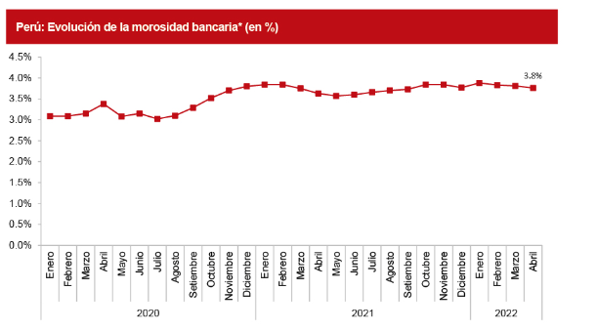
Tabla 1
Evolución de la morosidad al mes de abril de 2022

Nota: Comprende al porcentaje de los créditos directos que se encuentran en situación de vencido o en cobranza judicial. Comex Perú. Obtenido de https://acortar.link/1OOA7b
Ante esta cuestionable realidad, el presente estudio tiene como problema de investigación ¿De qué manera la gestión de morosidad incide en la Rentabilidad de la CMAC PIURA S.A.C. Oficina informativa de Carhuamayo – Junín, Periodo 2022?

1.2. Delimitación de la investigación

1.2.1. Delimitación espacial
La presente investigación se desarrolló en la Oficina informativa de la CMAC PIURA S.A.C. Carhuamayo – Junín, Periodo 2022, Provincia y Departamento de Junín.

1.2.2. Delimitación temporal
Se desarrollará durante el 01 de setiembre al 30 de noviembre de 2022

1.2.3. Delimitación conceptual
El trabajo de investigación se desarrolló conceptualmente bajo las siguientes variables: Gestión de morosidad y Rentabilidad.

1.3. Formulación del problema

1.3.1. Problema general
¿De qué manera la gestión de morosidad incide en la Rentabilidad de la CMAC PIURA S.A.C. Oficina informativa de Carhuamayo – Junín, Periodo 2022?

1.3.2. Problemas específicos
- ¿De qué manera la capacidad y garantía de pago incide en los estados financieros de la CMAC PIURA S.A.C. Oficina informativa de Carhuamayo – Junín, Periodo 2022?
- ¿De qué manera la mora vencida incide en las Utilidades de la CMAC PIURA S.A.C. Oficina informativa de Carhuamayo – Junín, Periodo 2022?
- ¿De qué manera la mora de alto riesgo incide en eficiencia de la cartera de clientes de la CMAC PIURA S.A.C. Oficina informativa de Carhuamayo – Junín, Periodo 2022?

1.4. Formulación de objetivos

1.4.1. Objetivo general
Determinar de qué manera la gestión de morosidad incide en la Rentabilidad de la CMAC PIURA S.A.C. Oficina informativa de Carhuamayo – Junín, Periodo 2022

1.4.2. Objetivos específicos
- Determinar de qué manera la capacidad y garantía de pago incide en los estados financieros de la CMAC PIURA S.A.C. Oficina informativa de Carhuamayo – Junín, Periodo 2022
- Determinar de qué manera la mora vencida incide en las Utilidades de la CMAC PIURA S.A.C. Oficina informativa de Carhuamayo – Junín, Periodo 2022
- Determinar de qué manera la mora de alto riesgo incide en eficiencia de la cartera de clientes de la CMAC PIURA S.A.C. Oficina informativa de Carhuamayo – Junín, Periodo 2022

1.5. Justificación de la investigación

1.5.1. Justificación teórica
La justificación de este estudio es la importancia de estas dos variables, Gestión de morosidad y rentabilidad, debido al incremento de la morosidad que afecta a la rentabilidad de la Caja Piura Oficina informativa de Carhuamayo – Junín, en ese sentido para determinar una gestión de morosidad es importante contar con el sustento que genera estas desviaciones y proponer una correcta planificación y planes de acción a fin de mitigar el riesgo de morosidad existe.

1.5.2. Justificación practica
La justificación práctica de este estudio permite comprender la incidencia entre la gestión de morosidad y la rentabilidad de la CMAC PIURA S.A.C. Oficina informativa de Carhuamayo – Junín, Periodo 2022, lo que permitirá al corporativo de Caja Piura desarrollar estrategias adecuadas en la búsqueda de solucionar los problemas relacionados con las variables antes mencionadas para facilitar y mejorar la rentabilidad de la entidad en estudio.

1.5.3. Justificación metodológica
En función a lo planteado metodológicamente responde a la pregunta ¿El resultado de la investigación permite explicar la validez por la aplicación de determinado instrumento?, según (Arias, 2012)
Por esta razón, nuestro estudio se basa en brindar a otros investigadores herramientas de evaluación válidas y confiables que puedan ser utilizadas en otros estudios similares basados en nuestras variables de estudio: Gestión de Morosidad y Rentabilidad

1.6. Limitaciones de la investigación.
La obtención de información primaria de parte de los funcionarios y/o responsables de la CMAC PIURA S.A.C. Oficina informativa de Carhuamayo – Junín, Periodo 2022.
Sin embargo, esto no constituye ningún impedimento en el desarrollo de la presente investigación.

CAPÍTULO II

MARCO TEÓRICO

2.1. Antecedentes de estudio

2.1.1. Antecedentes internacionales
Según (Parrales Ramos, 2013), en su tesis titulada: “Análisis del índice de morosidad en la cartera de créditos del IECE – Guayaquil y Propuesta de mecanismos de prevención de morosidad y técnicas eficientes de cobranzas”, tuvo como objetivo: identificar las principales causas por las que los beneficiarios de crédito educativo se atrasan en el pago del crédito ; la conclusión a la que arribó fue, que la cartera de créditos del IECE- Guayaquil , no está sana, ya que su índice de morosidad es superior al 10%. (p.127)

2.1.2. Antecedentes nacionales
De acuerdo con (Odar Cornejo, 2021), en su tesis intitulada “Estrategias financieras para reducir el índice de morosidad de Mi banco agencia olmos – 2020”, el estudio tiene como objetivo proponer estrategias financieras para reducir el índice de morosidad de Mi banco, Agencia Olmos – 2020. (Odar Cornejo, 2021) concluye que en la agencia Mi Banco Olmos 2020: El 39% de los asesores empresariales no conocen el manual de políticas y procedimientos para problemas de evaluación crediticia; El 75% de los consultores de negocios estiman los ingresos por adelantado, el 25% restante no brinda una estimación adecuada; El banco fijó la fecha de pago del crédito para el 56%, pero el 64% indicó que no se discute con los clientes; El 64 % de los créditos son eventualmente monitoreados por asesores, pero el 36% siempre hace un seguimiento mensual; El 64 % de los asesores informó que las políticas de cobro de deudas no se revisan periódicamente y solo el 36% informó que espera nuevas regulaciones del banco. (p.104)
(Moncada Palomino & Rodriguez Carbajal, 2018), en su Tesis titulada: “Análisis de los factores que afectan la morosidad de la cartera Banca Pequeña y Mediana Empresa (Pyme) en el Banco Internacional del Perú - Interbank.”, se trazó el objetivo para el desarrollo de la presente tesis se pretende alcanzar el siguiente objetivo general: Analizar los factores que afectan la morosidad de la cartera Banca Pequeña y Mediana Empresa (Pyme) en el Banco Interbank en situación de créditos vigentes, vencidos y cancelados. Los resultados de la investigación concluyen que los factores que contribuyen a la insolvencia de la cartera de la pequeña y mediana banca (PYME) de Banco Interbank incluyen: planificación financiera, liquidez, inversión de liquidez en otra industria, falta de pronósticos comerciales a largo plazo, indiferencia y pagos irregulares, alto riesgo debido a que la gestión de la empresa está en manos de una sola persona y el incumplimiento de los clientes de las pymes o la morosidad. (p.105)

2.2. Bases teóricas - científicas

2.2.1. Gestión de la morosidad

Definición de morosidad
De acuerdo (Brachfield Pere & Marques Pascual, 2022), la morosidad se refiere a una situación derivada del incumplimiento de las obligaciones de pago. Las situaciones que las generan, que afectan negativamente las operaciones de una empresa que ha introducido una opción de préstamo (financiero, empresarial o personal), son infinitas. La elegibilidad en sí depende de aspectos específicos definidos en cada caso, teniendo en cuenta la renovación del crédito, la reestructuración de pagos o los términos pactados.
Según (Aguilar Andia & Camargo Cardenas, 2004), la morosidad "es un evento inesperado en una empresa que afecta las expectativas de cobro, privando a la empresa de flujo de efectivo, debilitando la liquidez y la capacidad de cumplir con las obligaciones de pago, y provocando situaciones de insolvencia para los acreedores de la empresa". Con base en lo anterior, los efectos del delito son perjudiciales en los diferentes niveles de la empresa y en muchos casos se extienden en el tiempo. El incumplimiento de las obligaciones dará lugar a la insolvencia y con ello al perjuicio de todo el sistema de acreedores. (p.11).

Definición de gestión de morosidad
Según (Escurra, y otros, 2013), En su libro sobre “Morosidad: Gestión, prevención y soluciones”, señala que no existen fórmulas mágicas para controlar el crimen en las entidades financieras que brindan servicios de crédito o para prevenir la morosidad de los clientes, pero un adecuado control del crimen puede minimizar los riesgos, por lo que usted debe hacerlo. considerar lo siguiente: adecuada planificación, gestión y planificación de la acción. También señala que la externalización de expedientes de clientes morosos o morosos es una herramienta valiosa para reducir la carga de una cartera crediticia y para una empresa sujeta a medidas proactivas y reclamaciones judiciales y de terceros. (p.7)

Capacidad y garantía de pago
Según (Santandreu Martinez, 2009), es la capacidad que los clientes deben tener para pagar el crédito o préstamo solicitado, teniendo en cuenta su proporcionalidad entre ingresos, gastos y porcentaje de endeudamiento. La garantía es que los clientes tengan más consistencia en sus ingresos mensuales, lo que aprueba la solicitud de crédito, en cuyo caso debe acreditar oficialmente sus ingresos, el pago a tiempo no es congruente y no se pueden verificar los ingresos; además de la garantía, ingresos a la propia empresa, inmuebles, etc. Solvencia y garantía es la capacidad de las personas a través de sus negocios para equilibrar la gestión de sus ingresos y patrimonio con resultados prácticos y positivos. Al evaluar la capacidad de pago se considera: vida laboral, tasa de crecimiento, número de canales de distribución, número de empleados, número de sucursales. (p.157)

La mora vencida
Según (Talledo Sanchez, 2014), llama la atención sobre el hecho de que la morosidad como indicador es un eslabón importante en la medición de la gestión financiera del banco y se deriva del hecho de que el número total de préstamos en mora se divide por el número total de préstamos vigentes durante un período determinado, a lo sumo; los analistas financieros consideran este indicador como la medida más efectiva de la gestión del riesgo de crédito del banco. (p.62).
Debe entenderse que la tarea del banco es prestar el dinero retenido por los depositantes del excedente contra el riesgo de incumplimiento, los bancos deben otorgar el mayor monto del préstamo manteniendo la menor probabilidad de incumplimiento, es decir. trate de ser eficiente en la inversión de préstamos mediante la inversión. la mayoría de los préstamos y mantener una cartera de préstamos sana.
Por otro lado, si el deudor no realiza sus pagos, se convierte en una deuda morosa, este retraso en el pago se refleja en el indicador de morosidad, pero esto a su vez afecta directamente la rentabilidad del banco. En primer lugar, la cantidad del préstamo que está impagado y pertenece al ahorrador que depositó su dinero en esta entidad financiera y el banco se lo llevará con su capital si no se paga el préstamo. en segundo lugar, el préstamo no rentable de un banco afecta significativamente su rentabilidad, porque cada préstamo constituye una provisión, y un préstamo no rentable es un porcentaje mucho mayor de la provisión, lo que reduce la utilidad de los accionistas del banco y, por lo tanto, la ganancia.
(Talledo Sanchez, 2014), señala que los deudores en el segmento MYPE se clasifican conforme a los siguientes criterios:
Categoría normal (0): Son aquellos deudores que vienen cumpliendo con el pago de sus créditos de acuerdo a lo convenido o con un atraso de hasta ocho (8) días calendario.
Categoría con Problemas potenciales (1): Son aquellos deudores que registran atraso en el pago de sus créditos de nueve (9) a treinta (30) días calendario.
Categoría Deficiente (2): Son aquellos deudores que registran atraso en el pago de sus créditos de treinta y uno (31) a sesenta (60) días calendario.
Categoría Dudoso (3): Son aquellos deudores que registran atraso en el pago de sus créditos de sesenta y uno (61) a ciento veinte (120) días calendario.
Categoría Pérdida (4): Son aquellos deudores que muestran atraso en el pago de sus créditos de más de ciento veinte (120) días calendario

Mora de alto riesgo
Según (Vela Zavala & Caro Anchay, 2015), señala que son aquellos deudores que registran un tipo de crédito corporativo, a grandes empresas y a medianas empresas, es decir deudores no minoristas, se considerará como categoría pérdida, si cumple con los siguientes criterios:
- Un flujo de caja que no alcanza a cubrir sus costos.
- Se encuentra en suspensión de pagos, siendo factible presumir que también tendrá dificultades para cumplir eventuales acuerdos de reestructuración;
- Se encuentra en estado de insolvencia decretada o está obligado a vender activos de importancia para la actividad desarrollada, y que, materialmente, sean de magnitud significativa; o,
- Atrasos mayores a trescientos sesenta y cinco (365) días.
Para aquellos deudores que registren ciertos tipos de crédito para pequeñas empresas, microempresas, consumo de energía renovable y consumo sin fines de lucro, se considera de alto riesgo si cumple con los siguientes criterios: más de cien perturbaciones crediticias y veinte (120) días calendario.
Para los deudores que registren cierto tipo de hipoteca, se considera categoría de pérdida si cumple con los siguientes criterios: Atraso en el pago mayor a trescientos sesenta y cinco (365) días calendario (p.32)

Herramientas de evaluación del riesgo de crédito: Cuantitativas y Cualitativas.
Para (Vela Zavala & Caro Anchay, 2015), son herramientas para aplicar criterios de evaluación, el buen uso de las herramientas permite una buena evaluación del riesgo crediticio y, por lo tanto, buenas decisiones crediticias. Existen dos tipos de herramientas de evaluación: (Herramientas de evaluación cuantitativa. y Herramientas de evaluación de la calidad). (p.45).
“Al respecto, debemos señalar que dentro de las herramientas cuantitativas y cualitativas podemos ver la variable rentabilidad en el apartado correspondiente para entender mejor los objetivos de este estudio.”

2.2.2. Rentabilidad

Definición
Para (Zamora, 2011), define la rentabilidad como uno de los indicadores más importantes para medir el éxito de una rama económica, un subsector o incluso una empresa, porque la rentabilidad sostenible con una política de dividendos conduce al fortalecimiento de las entidades económicas. Las ganancias reinvertidas adecuadamente significan aumentar la capacidad instalada, actualizar la tecnología existente, explorar nuevos mercados o una combinación de todos estos.

La rentabilidad - Importancia
(Gimenez, 2016), muestra que la rentabilidad es importante porque la inversión inicial está relacionada con la ganancia de la inversión realizada para producirla; es decir. la rentabilidad debe calcularse como un valor porcentual y también expresarse en un período de tiempo. (p.18)

Estados Financieros
De acuerdo con la (Norma Internacional de Contabilidad 1, 2022), Un estado financiero es una presentación estructurada de la situación financiera y el desempeño financiero de una entidad económica. El propósito de los estados financieros es proporcionar información sobre la situación financiera, las ganancias y los flujos de efectivo de una entidad económica que sea útil para varios usuarios en la toma de decisiones financieras. El informe financiero también muestra los resultados de la gestión realizada por los gerentes con el dinero que se les ha confiado. Para lograr este objetivo, los estados financieros contienen información sobre los siguientes componentes de la entidad (económica) (p.3).
- Activos
- Pasivos
- Patrimonio
- Ingresos y gastos, en los que se incluyen las ganancias y perdidas
- Aportaciones de los propietarios y distribuciones a los mismos en su condición de tales y
- Flujos de efectivo.

Rentabilidad Financiera - Utilidad
(Amat, 2013), El rendimiento financiero, o también llamado rentabilidad de la empresa, es la relación entre el beneficio neto y el capital social:
$$RE=\frac{Benefico Neto}{Fondos Propios}$$
También conocido como ratio ROE, el desempeño financiero es el índice más importante para las empresas rentables porque mide la utilidad neta en relación con la inversión de los propietarios de la organización.

Rendimiento sobre activos (ROA)
Irigoin (2016), índice que mide la capacidad de la empresa para generar ganancias o utilidad a base de los recursos que posee, su fórmula es:
$$RE=\frac{Utilidad Neta}{Activos Totales}$$
Se puede decir que el ROA es igual a utilidad neta sobre activos totales de la empresa.

Rendimiento sobre el patrimonio (ROE)
Mide la eficiencia por parte del área administrativa para obtener beneficios a base de los aportes de los socios, su fórmula es:
$$ROE=\frac{Utilidad Neta}{Patrimonio}$$

Margen de utilidad bruta
Irigoin (2016), señala que esté ratio indica la rentabilidad en relación a las ventas de la empresa considerando la utilidad bruta, su fórmula es:
$$Margen Bruto=\frac{Ventas Netas-Costo de Ventas}{Ventas Netas}$$

Margen de utilidad bruta
Es la proporción de ganancia operativa por cada producto o unidad vendida, su fórmula es
$$Margen operativo=\frac{Utilidad Operativa}{Ventas Netas}$$

Margen de la utilidad neta.
Es la porción de beneficio obtenido por cada unidad monetaria vendida, su fórmula es:
$$Margen operativo=\frac{Utilidad Neta}{Ventas Netas}$$
Se calcula mediante la división entre la utilidad neta y las ventas netas.

Eficiencia de la cartera de clientes.
Según el (Instituto de Formacion Bancaria, 2011), Los informes son los siguientes: Eficiencia de cartera; determina el monto de los pagos de intereses en efectivo que la IMF realmente recibió de sus clientes durante el período. Una comparación del rendimiento de la cartera y la tasa de crédito efectiva promedio proporciona un indicador de la eficiencia institucional en el cobro a los clientes. También proporciona una visión general de la calidad de la cartera, dado que la mayoría de las instituciones de microfinanzas (IMF) tienen un enfoque de efectivo, el rendimiento de la cartera no incluye los ingresos acumulados que pueden generarse a partir de los préstamos en mora, pero en última instancia no lo hacen., (pp.345)

Definición de términos básicos
Crédito.
Las más general se refiere a la suma de condiciones morales y económicas de una persona y más específicamente, a las negociaciones en las cuales, por la confianza de una de las partes, las prestaciones entre ambas no se dan en forma simultánea sino diferida.
Evaluación del Riesgo.
A fin de asumir el riesgo que se encuentre dentro de ciertos parámetros, el banco debe conocer a su cliente, evaluarlo y analizar cuales negocios puede realizar conjuntamente. Las técnicas de evaluación son diversas.
Cartera Atrasada o morosa.
La cartera atrasada o morosa está definida como el ratio entre las colocaciones vencidas y en cobranza judicial sobre las colocaciones totales.
Cartera de alto riesgo.
La cartera de alto riesgo es un indicador de la calidad de cartera más severo, puesto que es la ratio entre las colocaciones vencidas, en cobranza judicial, refinanciadas y reestructuradas sobre las colocaciones totales.
Cartera en riesgo.
La cartera en riesgo, también llamada cartera afectada es el monto de los créditos que están en riesgo de no ser recuperados y se determina en base a los porcentajes establecidos por cada institución financiera para realizar la provisión por los créditos incobrables.
Mora.
Pone en peligro la estabilidad institucional por lo que suele quitar el sueño, transformar el carácter de los funcionarios, crea enemigos, se cuestiona el nivel 46 profesional de los involucrados y hasta puede causar enfermedades dentro del personal.
Morosidad.
La morosidad se conceptúa como la imposibilidad de cumplir con lo exigido por la ley o con una obligación contraída previamente este término se usa cuando el deudor no paga el interés o el principal de su deuda o incumple otras obligaciones financieras a su vencimiento.
Morosidad Crediticia.
Viene a ser la cartera pesada, por cuanto los clientes han incumplido su compromiso de pago; la morosidad es consecuencia de una mala calificación del crédito, en cuanto a información, garantías y una pésima administración.
Riesgo.
La posibilidad de que se sufra un perjuicio de carácter económico, ocasionado por la incertidumbre en el comportamiento de variables económicas a futuro, no solo se limita a ser determinado, sino que se extiende a la medición, evaluación, cuantificación, predicción y control de actividades y comportamiento de factores que afecten el entorno en el cual opera un ente económico.

Política de Crédito.
Son los lineamientos que rigen y garantizan la eficiente gestión del crédito, los cuales emanan de los lineamientos de los directivos de cada entidad y que reflejan cómo se pretende llegar a los objetivos previstos.
Riesgo Crediticio.
Es la posibilidad de pérdida debido al incumplimiento del prestatario o la contraparte en operaciones directas, indirectas o de derivados que conlleva el no pago, el pago parcial o la falta de oportunidad en el pago de las obligaciones pactada.
Amortización.
Consiste en el pago de una parte del capital prestado más los intereses y costos generados.
Créditos Directos.
Representa los financiamientos que bajo cualquier modalidad las empresas del sistema financiero otorguen a sus clientes originando a cargo de estos la obligación de entregar una suma de dinero determinado en uno o varios actos comprendiendo inclusive las obligaciones derivadas de refinanciamiento y reestructuraciones de crédito o deudas existentes.
Créditos Indirectos.
Operaciones de créditos en los cuales la persona natural y/o jurídica asume el riesgo de incumplimiento de un deudor frente a terceras personas incluye los avales, cartas fianzas, carta de crédito, las aceptaciones bancarias, los créditos concedidos o desembolsados y las líneas de crédito revolverte no autorizados.

Provisiones Genéricas.
Es aquella que se incluye de manera preventiva con relación a créditos directos e indirectos y operaciones de arrendamiento financiero de deudores clasificados en categoría normal.
Provisiones Específicas.
Es aquella que se constituye con relación a créditos directos e indirectos y operaciones de arrendamiento financiero de deudores clasificados en categoría normal.
Garantía Preferida.
Son aquellas que reúnan todos los siguientes requisitos: Permiten una conversión de la garantía en dinero, con el cual se pueden cancelar la obligación garantizada, sin costos significativos.
Índice de morosidad.
El Índice de Morosidad es la cartera de crédito vencida como proporción de la cartera total. Es uno de los indicadores más utilizados como medida de riesgo de una cartera crediticia

2.4. Formulación de hipótesis

2.4.1. Hipótesis general
La gestión de morosidad incide alta y significativamente en la Rentabilidad de la CMAC PIURA S.A.C. Oficina informativa de Carhuamayo – Junín, Periodo 2022.

2.4.2. Hipótesis específicas
- La capacidad y garantía de pago incide alta y significativamente en los estados financieros de la CMAC PIURA S.A.C. Oficina informativa de Carhuamayo – Junín, Periodo 2022
- La mora vencida incide alta y significativamente en las Utilidades de la CMAC PIURA S.A.C. Oficina informativa de Carhuamayo – Junín, Periodo 2022.
- La mora de alto riesgo incide alta y significativamente en eficiencia de la cartera de clientes de la CMAC PIURA S.A.C. Oficina informativa de Carhuamayo – Junín, Periodo 2022

Identificación de variables
VARIABLE 1: Gestión de Morosidad
VARIABLE 2: Rentabilidad

2.6. Definición operacional de variables e indicadores

2.6.1. VARIABLE INDEPENDIENTE
X: GESTIÓN DE MOROSIDAD
Indicadores:
X₁ Capacidad y garantía de pago
X₂ Mora vencida
X₃ Mora de alto riesgo

2.6.2. VARIABLE DEPENDIENTE

Y: RENTABILIDAD

Indicadores
Y₁: Estados financieros
Y₂: Utilidades
Y₂: Eficiencia de la cartera de clientes

CAPÍTULO III

METODOLOGÍA Y TECNICAS DE INVESTIGACION

3.1. Tipo de investigación
Según (Sánchez Carlessi & Reyes Meza, 2006) El tipo de investigación de este estudio es Aplicada porque se caracteriza por un interés en la aplicación de los conocimientos teóricos en una situación específica y las consecuencias prácticas resultantes. La investigación aplicada trata de saber hacer, de actuar según la realidad de las circunstancias.

3.2. Nivel de investigación
En el presente trabajo de investigación, se tomó los conocimientos del NIVEL DESCRIPTIVO para probar la incidencia de la gestión de morosidad y la Rentabilidad de la CMAC PIURA S.A.C. Oficina informativa de Carhuamayo – Junín, Periodo 2022”, dando lugar a un NIVEL CORRELACIONAL. Se trabajará la investigación mediante la encuesta a las autoridades, trabajadores y público usuario del CMAC PIURA S.A.C. Oficina informativa de Carhuamayo

3.3. Métodos de investigación
En esta investigación se utilizó el método general mediante la aplicación del método científico según (Hernandez Sampieri, Fernandez, & Bapista, 2014)
El método científico es un método general, constituido por varias etapas necesarias en el desarrollo de toda investigación científica. Es la forma de abordar la realidad y estudiar los fenómenos de la naturaleza, la realidad y el pensamiento para descubrir su esencia y sus interrelaciones.
En lo esencial se utilizó el método Descriptivo – Correlacional.

3.4. Diseño de investigación
El diseño de investigación fue NO EXPERIMENTAL, de carácter Descriptivo – Explicativo la misma que según (Avellaneda Callirgos, Morante Gamarra, & Davila Cisneros, 2022) “La investigación no experimental se diferencia muy claramente de la investigación experimental, es decir, en la investigación observacional o no experimental, el investigador no manipula el objeto de investigación, no interviene (no da medicamentos, no da discursos, se limita a observar describir y caracterizar. En los casos experimentales, el investigador interviene en el grupo de investigación, lo manipula.” (p.118)
Esquema:
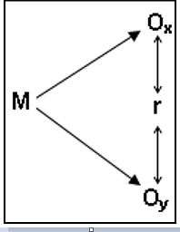

Donde:
M = Muestra de estudio.
O_{x} = Gestión de morosidad
r = Relación.
O_{y}= Rentabilidad

3.5. Población y muestra

3.5.1. Población.
Una población es una colección de sujetos infinitos o finitos con características similares o comunes (Arias Gonzales & Covinos Gallardo, 2021).
Para (Mejia, 2005), La población es la suma de los elementos de estudio definidos por el investigador de acuerdo con las definiciones desarrolladas en el estudio. La población y el universo tienen las mismas características, por lo que a la población se le puede llamar el universo o, por el contrario, el universo, la población.
La población de estudio está determinada por 72 personas analistas, trabajadores y clientes de CMAC. PIURA SAC. cómo se detalla en la siguiente tabla:
Tabla 2
Distribución de la población de estudio
LUGAR | CMAC PIURA SAC | POBLACION
CARHUAMAYO  JUNIN | Trabajadores, Analistas CMAC Piura | 12
 | Clientes de CMAC Piura | 60
 | TOTAL | 72

3.5.2. Muestra
Según (Hernandez Sampieri, Fernandez, & Bapista, 2014) afirma el procedimiento como muestreo aleatorio simple (MAS). Su propiedad esencial, como, es que todos los casos del universo tienen al inicio la misma probabilidad de ser seleccionados. (p.206 -207).
Por decisión y coordinación del asesor y los tesistas, se ha considerado deliberadamente a 42 personas analistas, trabajadores y clientes de CMAC. PIURA SAC. cómo se detalla en la siguiente tabla:
Tabla 3
Distribución de la muestra de estudio
LUGAR | CMAC PIURA SAC | POBLACION
CARHUAMAYO  JUNIN | Trabajadores, Analistas CMAC Piura | 12
 | Clientes de CMAC Piura | 30
 | TOTAL | 42

El muestreo será no probabilístico (intencional, o a discreción de los investigadores de la tesis) se determinó previa solicitud.

3.6. Técnicas e instrumentos de recolección de datos
Según (Mejia Mejia Elias, 2005), Es importante elegir dispositivos de medición confiables para cuantificar el comportamiento y las características que se están estudiando. En algunos casos, esto no causa problemas. (p.51)

3.6.1. Técnicas de recolección de datos
La técnica que se utilizó en la investigación que sirvió para recopilar información del trabajo de campo fue: la encuesta.

3.6.2. Instrumentos de recolección de datos.
El instrumento de recolección de datos utilizado es el Cuestionario el cual fue dirigida al área de contabilidad, gerencia y la alta dirección; para (Arias Gonzales & Covinos Gallardo, 2021) “el cuestionario es una herramienta de recopilación de datos ampliamente utilizada en la investigación científica. Consiste en un conjunto de preguntas enumeradas en una tabla, junto con una serie de posibles respuestas a las que los encuestados deben responder. No hay una respuesta correcta o incorrecta, todas las respuestas producen resultados diferentes y se aplican a la población humana. (p. 82).

3.7. Selección, validación y confiabilidad de los instrumentos de investigación
Para la confiabilidad se utilizará el alpha de cronbach
Tabla 4
Escala de valoración del Alfa de Cronbach
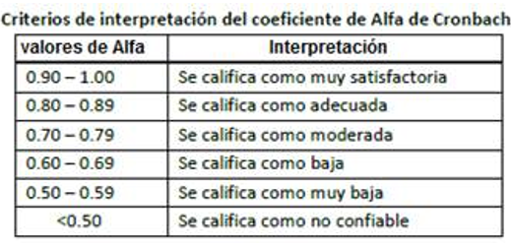

3.8. Técnicas de procesamiento y análisis de datos
En el presente trabajo de investigación, para el procesamiento y análisis de datos se hizo uso del software SPSS versión 25.

3.9. Tratamiento estadístico
Utilizando el software SPSS versión 26, se consideró con un 95% de confianza el análisis descriptivo detallado de las variables y sus dimensiones, representadas por tablas de frecuencias y gráficos correspondientes, y la validación estadística de las variables con correlación Rho de Spearman, donde se propusieron contraste de hipótesis. nivel y margen de error 5% (α<.05)

3.10. Orientación ética a filosófica y epistémica
Este estudio se apegó estrictamente al Código de Ética para la Investigación Científica de la Universidad Nacional Daniel Alcides Carrión, al Reglamento General de Investigación y al Reglamento General de Grados y Títulos.

CAPITULO IV

RESULTADOS Y DISCUSIÓN

4.1. Descripción del trabajo de campo
Para recolectar la información se efectuó lo siguiente:
En el presente Trabajo de Investigación, se realizó las coordinaciones respectivas entre los investigadores, el asesor y el administrador CMAC. PIURA SAC. Solicitamos la autorización al acceso y desarrollo del proyecto de investigación.
Se realizó la capacitación y preparación a los encuestadores que apoyarán nuestro trabajo de investigación para encuestar a las diferentes unidades de análisis mencionadas y especificados en el cuadro de la muestra, se dio instrucciones necesarias sobre la finalidad del instrumento, aplicación del instrumento, supervisión y control con la finalidad de realizar el trabajo de campo y el informe de tesis.
Se presentó una solicitud dirigida al Administrador CMAC PIURA S.A.C. Oficina informativa de Carhuamayo – Junín, para que acepte el desarrollo de nuestro trabajo de investigación.
Al finalizar el trabajo de campo y procesamiento de la información, en CMAC PIURA S.A.C. Oficina informativa de Carhuamayo – Junín, se consolidó la información y data obtenida a través de un trabajo de gabinete.
Finalmente, se procedió a presentar el borrador de tesis para su revisión, análisis y opinión por nuestro asesor, posteriormente se corregirá las observaciones planteadas a nivel del asesor y luego de los jurados para evacuar el informe final de la tesis, presentándose por los canales correspondientes de la Facultad de Ciencias Económicas y Contables de la UNDAC.

4.2. Presentación, análisis e interpretación de resultados

4.2.1. Gestión de morosidad
Tabla 5
Cuantía de los créditos otorgados
¿Los créditos otorgados a los clientes son muy altas que está dentro de las posibilidades del cliente para poder pagarlo?
 |  | Frecuencia | Porcentaje | Porcentaje válido | Porcentaje acumulado
Válido | Totalmente en desacuerdo | 1 | 2,4 | 2,4 | 2,4
 | En desacuerdo | 1 | 2,4 | 2,4 | 4,8
 | Indiferente | 3 | 7,1 | 7,1 | 11,9
 | De acuerdo | 16 | 38,1 | 38,1 | 50,0
 | Totalmente de acuerdo | 21 | 50,0 | 50,0 | 100,0
 | Total | 42 | 100,0 | 100,0

Gráfico 1
Cuantía de los créditos otorgados
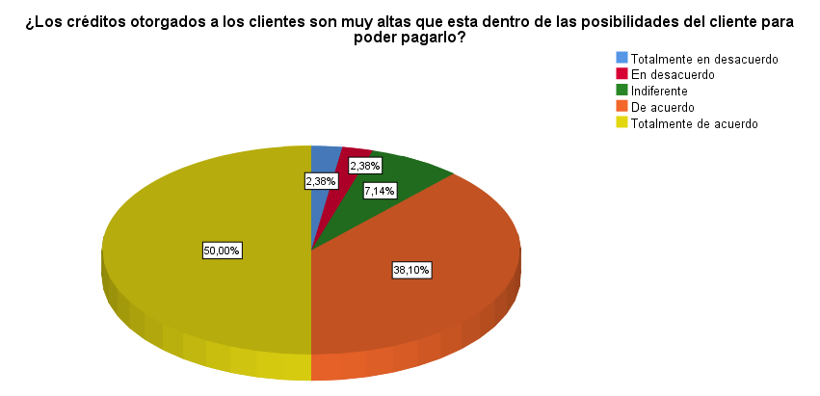

Interpretación:
La mayoría 21 (50,0%) de los encuestados están totalmente de acuerdo que Los créditos otorgados a los clientes son muy altas que está dentro de las posibilidades del cliente para poder pagarlo, mientras que solo 1 (2,4%) de los encuestados manifiesta que está totalmente en desacuerdo.
Tabla 6
Otorgamiento de plazos a los créditos
¿Los créditos otorgados tienes plazos muy largos para ser cancelados y afecta a los clientes en el futuro para pagar sus deudas?
 |  | Frecuencia | Porcentaje | Porcentaje válido | Porcentaje acumulado
Válido | Totalmente en desacuerdo | 1 | 2,4 | 2,4 | 2,4
 | En desacuerdo | 3 | 7,1 | 7,1 | 9,5
 | Indiferente | 3 | 7,1 | 7,1 | 16,7
 | De acuerdo | 10 | 23,8 | 23,8 | 40,5
 | Totalmente de acuerdo | 25 | 59,5 | 59,5 | 100,0
 | Total | 42 | 100,0 | 100,0

Gráfico 2
Otorgamiento de plazos a los créditos
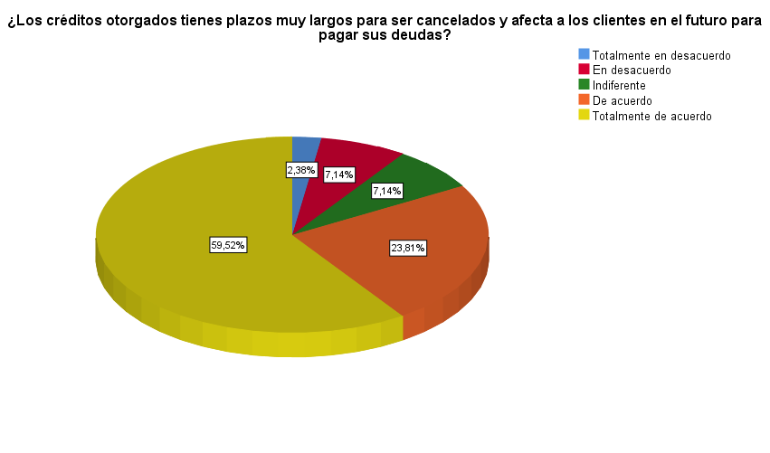
Interpretación:
La mayoría 25 (59,5%) están totalmente de acuerdo que Los créditos otorgados tienen plazos muy largos para ser cancelados y afecta a los clientes en el futuro para pagar sus deudas, mientras que solo 1 (2,4%) esta totalmente en desacuerdo.
Tabla 7
Capacidad de endeudamiento
¿La capacidad de endeudamiento que tiene el cliente, le permite tener un crédito en la CMAC PIURA?
 |  | Frecuencia | Porcentaje | Porcentaje válido | Porcentaje acumulado
Válido | Totalmente en desacuerdo | 2 | 4,8 | 4,8 | 4,8
 | En desacuerdo | 2 | 4,8 | 4,8 | 9,5
 | Indiferente | 3 | 7,1 | 7,1 | 16,7
 | De acuerdo | 17 | 40,5 | 40,5 | 57,1
 | Totalmente de acuerdo | 18 | 42,9 | 42,9 | 100,0
 | Total | 42 | 100,0 | 100,0
Gráfico 3
Capacidad de endeudamiento
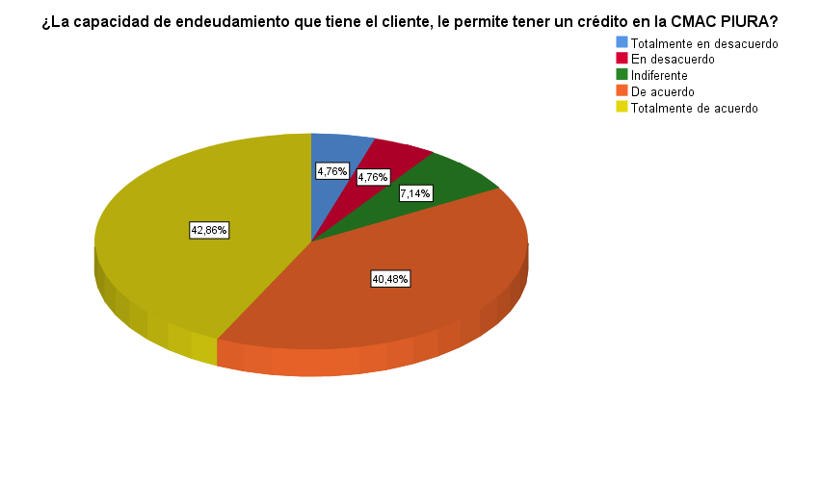
Interpretación:
La mayoría 18 (42,9%) de los encuestados están totalmente de acuerdo que la capacidad de endeudamiento que tiene el cliente, le permite tener un crédito en la CMAC PIURA, mientras que 2 (4,8%) de los encuestados están totalmente en desacuerdo.
Tabla 8
Análisis del historial crediticio
¿El historial crediticio de los clientes, permite asumir nuevas responsabilidades financieras?
 |  | Frecuencia | Porcentaje | Porcentaje válido | Porcentaje acumulado
Válido | Totalmente en desacuerdo | 1 | 2,4 | 2,4 | 2,4
 | En desacuerdo | 2 | 4,8 | 4,8 | 7,1
 | Indiferente | 2 | 4,8 | 4,8 | 11,9
 | De acuerdo | 10 | 23,8 | 23,8 | 35,7
 | Totalmente de acuerdo | 27 | 64,3 | 64,3 | 100,0
 | Total | 42 | 100,0 | 100,0
Gráfico 4
Análisis del historial crediticio
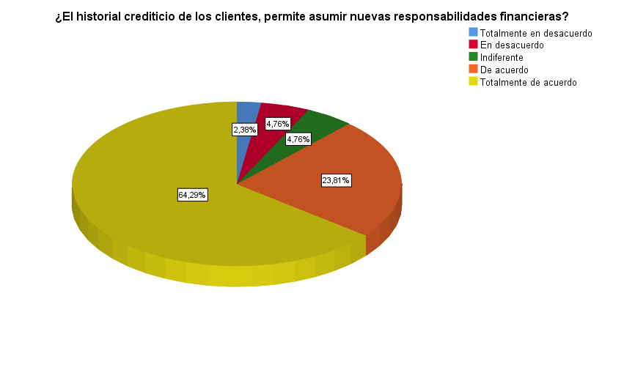
Interpretación:
La mayoría 27 (64,3%) de los encuestados manifiestan que están totalmente de acuerdo que el historial crediticio de los clientes, permite asumir nuevas responsabilidades financieras, mientras que solo 1 (2,4%) de los encuestados está totalmente en desacuerdo.
Tabla 9
Evaluación económica y financiera
¿Se realiza una evaluación económica y financiera a los clientes antes de proporcionar un crédito?
 |  | Frecuencia | Porcentaje | Porcentaje válido | Porcentaje acumulado
Válido | Totalmente en desacuerdo | 2 | 4,8 | 4,8 | 4,8
 | En desacuerdo | 1 | 2,4 | 2,4 | 7,1
 | Indiferente | 2 | 4,8 | 4,8 | 11,9
 | De acuerdo | 22 | 52,4 | 52,4 | 64,3
 | Totalmente de acuerdo | 15 | 35,7 | 35,7 | 100,0
 | Total | 42 | 100,0 | 100,0
Gráfico 5
Evaluación económica y financiera
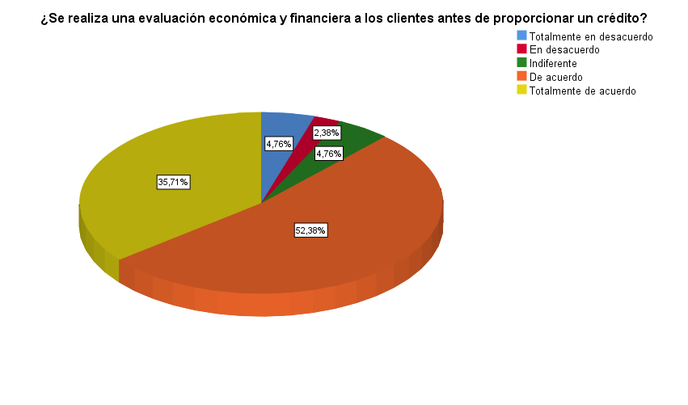
Interpretación:
La mayoría 22 (52,4%) de los encuestados están de acuerdo que se realiza una evaluación económica y financiera a los clientes antes de proporcionar un crédito, mientras que solo 1 (2,4%) de los encuestados está en desacuerdo.
Tabla 10
Políticas para recuperación de crédito
¿Existen políticas para recuperación de crédito?
 |  | Frecuencia | Porcentaje | Porcentaje válido | Porcentaje acumulado
Válido | Totalmente en desacuerdo | 7 | 16,7 | 16,7 | 16,7
 | En desacuerdo | 6 | 14,3 | 14,3 | 31,0
 | Indiferente | 10 | 23,8 | 23,8 | 54,8
 | De acuerdo | 9 | 21,4 | 21,4 | 76,2
 | Totalmente de acuerdo | 10 | 23,8 | 23,8 | 100,0
 | Total | 42 | 100,0 | 100,0
Gráfico 6
Políticas para recuperación de crédito

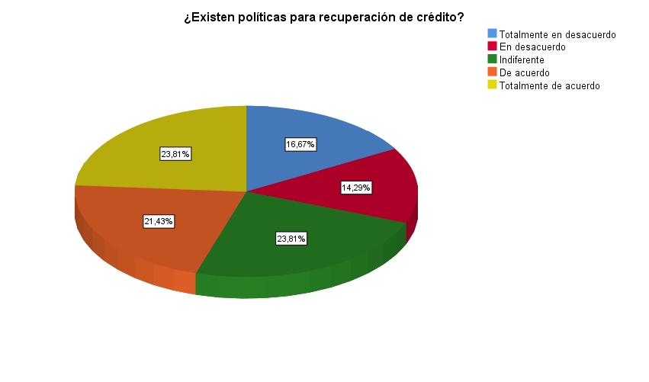
Interpretación:
La mayoría 10 (23,8%) de los encuestados están totalmente de acuerdo que Existen políticas para recuperación de crédito, mientras que 6 (14,3%) de los encuestados están en desacuerdo.

Tabla 11
Seguimiento a los clientes con morosidad
¿Se realizan seguimiento a los clientes que han iniciado un proceso de impago de sus obligaciones?
 |  | Frecuencia | Porcentaje | Porcentaje válido | Porcentaje acumulado
Válido | Totalmente en desacuerdo | 1 | 2,4 | 2,4 | 2,4
 | En desacuerdo | 1 | 2,4 | 2,4 | 4,8
 | Indiferente | 3 | 7,1 | 7,1 | 11,9
 | De acuerdo | 20 | 47,6 | 47,6 | 59,5
 | Totalmente de acuerdo | 17 | 40,5 | 40,5 | 100,0
 | Total | 42 | 100,0 | 100,0

Gráfico 7
Seguimiento a los clientes con morosidad
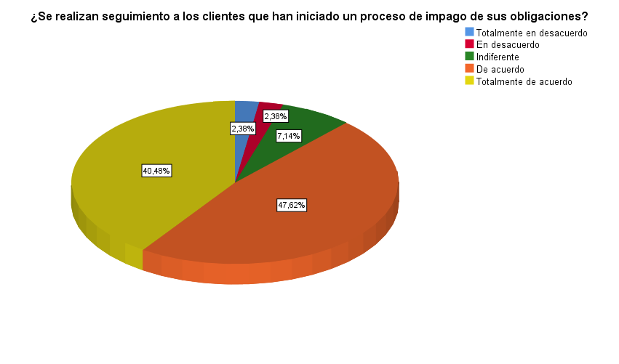
Interpretación:
La mayoría 20 (47,6%) de los encuestados están de acuerdo que se realizan seguimiento a los clientes que han iniciado un proceso de impago de sus obligaciones, mientras que solo 1 (2,4%) está totalmente en desacuerdo.
Tabla 12
Nieles de morosidad en las Pymes
¿Se informa sobre los niveles de morosidad que tienen la pequeña y micro empresa?
 |  | Frecuencia | Porcentaje | Porcentaje válido | Porcentaje acumulado
Válido | Totalmente en desacuerdo | 1 | 2,4 | 2,4 | 2,4
 | En desacuerdo | 1 | 2,4 | 2,4 | 4,8
 | Indiferente | 1 | 2,4 | 2,4 | 7,1
 | De acuerdo | 15 | 35,7 | 35,7 | 42,9
 | Totalmente de acuerdo | 24 | 57,1 | 57,1 | 100,0
 | Total | 42 | 100,0 | 100,0
Gráfico 8
Nieles de morosidad en las Pymes
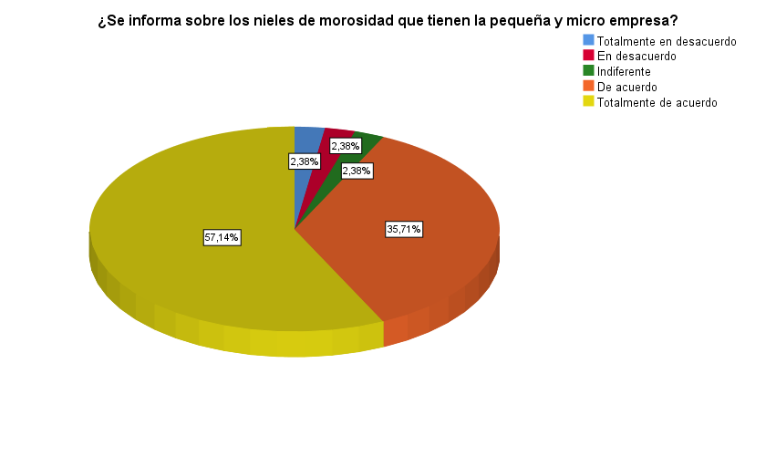
Interpretación:
La mayoría 24 (57,1%) de los encuestados manifiestan que están totalmente de acuerdo que se informa sobre los niveles de morosidad que tienen la pequeña y micro empresa, mientras que solo 1 (2,4%) de los encuestados manifiestan que están totalmente en desacuerdo.
Tabla 13
Seguimiento a los clientes morosos
¿Se realizan el seguimiento a los clientes morosos para inducir al cumplimiento de sus obligaciones?
 |  | Frecuencia | Porcentaje | Porcentaje válido | Porcentaje acumulado
Válido | Totalmente en desacuerdo | 1 | 2,4 | 2,4 | 2,4
 | En desacuerdo | 2 | 4,8 | 4,8 | 7,1
 | Indiferente | 1 | 2,4 | 2,4 | 9,5
 | De acuerdo | 15 | 35,7 | 35,7 | 45,2
 | Totalmente de acuerdo | 23 | 54,8 | 54,8 | 100,0
 | Total | 42 | 100,0 | 100,0
Gráfico 9
Seguimiento a los clientes morosos
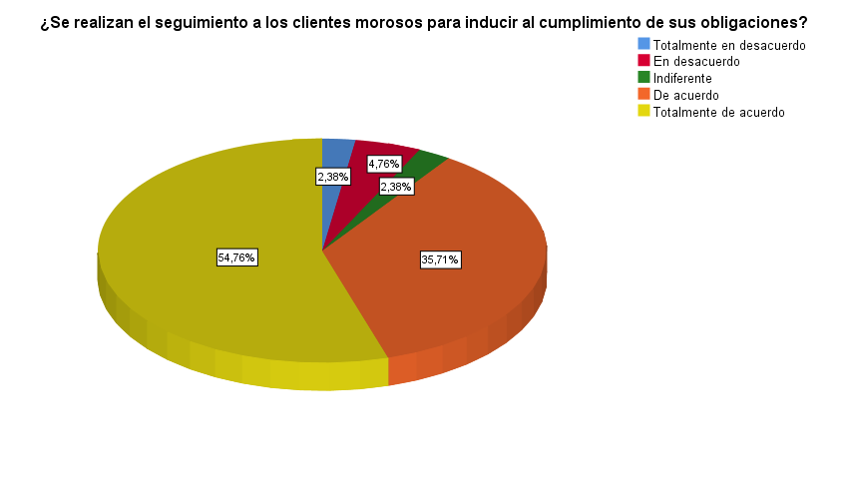
Interpretación:
La mayoría 23 (54,8%) de los encuestados manifiestan que están totalmente de acuerdo que se realizan el seguimiento a los clientes morosos para inducir al cumplimiento de sus obligaciones, mientras que solo 1 (2,4%) de los encuestados está totalmente en desacuerdo.
Tabla 14
Nivel de morosidad
¿El nivel de morosidad es alta en las diferentes modalidades de créditos otorgados?
 |  | Frecuencia | Porcentaje | Porcentaje válido | Porcentaje acumulado
Válido | Totalmente en desacuerdo | 1 | 2,4 | 2,4 | 2,4
 | En desacuerdo | 4 | 9,5 | 9,5 | 11,9
 | Indiferente | 2 | 4,8 | 4,8 | 16,7
 | De acuerdo | 25 | 59,5 | 59,5 | 76,2
 | Totalmente de acuerdo | 10 | 23,8 | 23,8 | 100,0
 | Total | 42 | 100,0 | 100,0
Gráfico 10
Nivel de morosidad
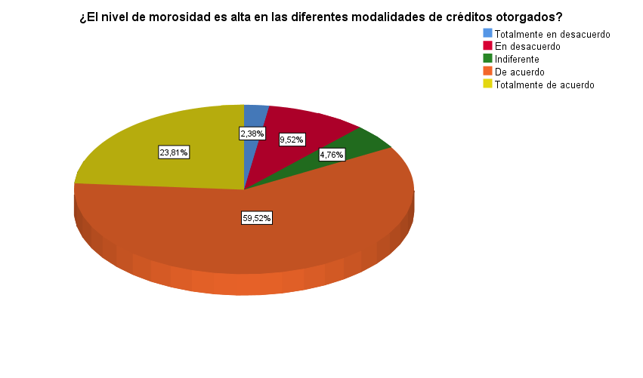
Interpretación:
La mayoría 25 (59,5%) de los encuestados están de acuerdo que el nivel de morosidad es alta en las diferentes modalidades de créditos otorgados, mientras que solo 1 (2,4%) de los encuestados está totalmente en desacuerdo.

Tabla 15
Riesgos de morosidad en CMAC Piura
¿Cmac Piura se ve afectada por los créditos que se refinancian y se encuentran a la vez judicializados?
 |  | Frecuencia | Porcentaje | Porcentaje válido | Porcentaje acumulado
Válido | Totalmente en desacuerdo | 1 | 2,4 | 2,4 | 2,4
 | En desacuerdo | 1 | 2,4 | 2,4 | 4,8
 | Indiferente | 3 | 7,1 | 7,1 | 11,9
 | De acuerdo | 8 | 19,0 | 19,0 | 31,0
 | Totalmente de acuerdo | 29 | 69,0 | 69,0 | 100,0
 | Total | 42 | 100,0 | 100,0

Gráfico 11
Riesgos de morosidad en CMAC Piura
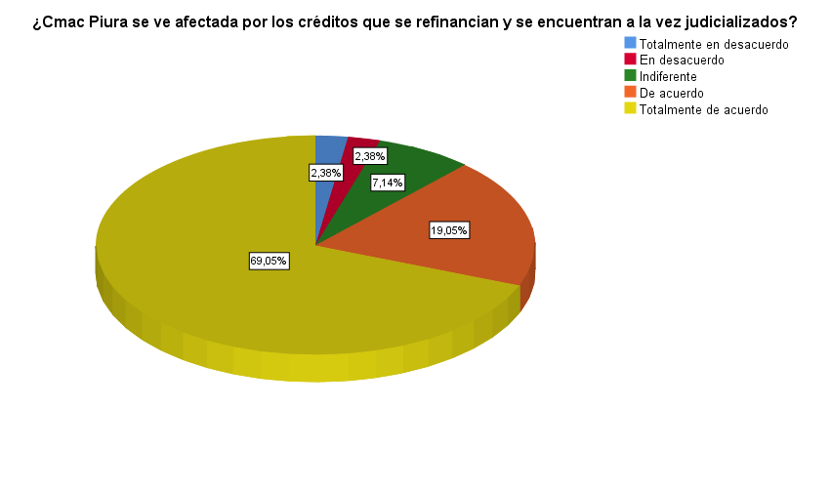
Interpretación:
La mayoría 29 (69,0%) de los encuestados manifiestan que están totalmente de acuerdo que Cmac Piura se ve afectada por los créditos que se refinancian y se encuentran a la vez judicializados, mientras que solo 1 (2,4%) de los encuestados está totalmente en desacuerdo.
Tabla 16
Riesgo judiciales permanente
¿Constituye un riesgo permanente para Cmac Piura los créditos que se encuentran judicializados?
 |  | Frecuencia | Porcentaje | Porcentaje válido | Porcentaje acumulado
Válido | Totalmente en desacuerdo | 1 | 2,4 | 2,4 | 2,4
 | En desacuerdo | 3 | 7,1 | 7,1 | 9,5
 | Indiferente | 3 | 7,1 | 7,1 | 16,7
 | De acuerdo | 22 | 52,4 | 52,4 | 69,0
 | Totalmente de acuerdo | 13 | 31,0 | 31,0 | 100,0
 | Total | 42 | 100,0 | 100,0
Gráfico 12
Riesgo judiciales permanente
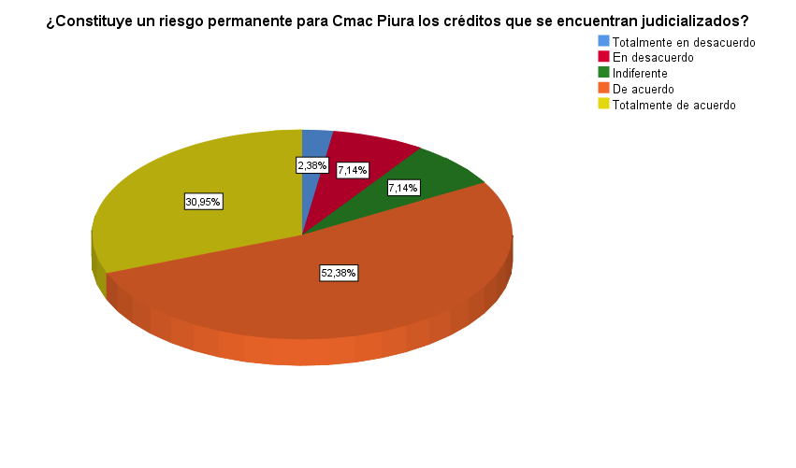
Interpretación:
La mayoría 22 (52,4%) de los encuestados manifiestan que están de acuerdo que constituye un riesgo permanente para Cmac Piura los créditos que se encuentran judicializados, mientras que solo 1 (2,4%) de los encuestados está totalmente en desacuerdo.

4.2.2. Rentabilidad
Tabla 17
Análisis de costos
¿Cmac Piura realiza análisis de costos por el incremento de la morosidad?
 |  | Frecuencia | Porcentaje | Porcentaje válido | Porcentaje acumulado
Válido | Totalmente en desacuerdo | 1 | 2,4 | 2,4 | 2,4
 | En desacuerdo | 3 | 7,1 | 7,1 | 9,5
 | Indiferente | 3 | 7,1 | 7,1 | 16,7
 | De acuerdo | 13 | 31,0 | 31,0 | 47,6
 | Totalmente de acuerdo | 22 | 52,4 | 52,4 | 100,0
 | Total | 42 | 100,0 | 100,0

Gráfico 13
Análisis de costos
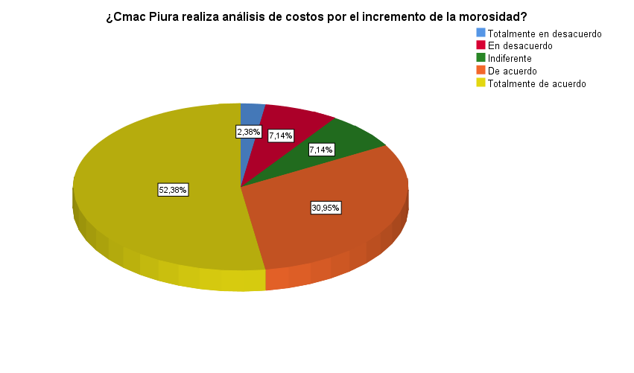
Interpretación:
La mayoría 22 (52,4%) de los encuestados manifiestan que están totalmente de acuerdo que Cmac Piura realiza análisis de costos por el incremento de la morosidad, mientras que solo 1 (2,4%) de los encuestados manifiesta que esta totalmente en desacuerdo.
Tabla 18
Estados de ganancias y pérdidas objetivos
¿En los estados de ganancias y pérdidas de Cmac Piura se ven reflejadas el índice de morosidad?
 |  | Frecuencia | Porcentaje | Porcentaje válido | Porcentaje acumulado
Válido | Totalmente en desacuerdo | 1 | 2,4 | 2,4 | 2,4
 | En desacuerdo | 2 | 4,8 | 4,8 | 7,1
 | Indiferente | 3 | 7,1 | 7,1 | 14,3
 | De acuerdo | 16 | 38,1 | 38,1 | 52,4
 | Totalmente de acuerdo | 20 | 47,6 | 47,6 | 100,0
 | Total | 42 | 100,0 | 100,0

Gráfico 14
Estados de ganancias y pérdidas objetivos
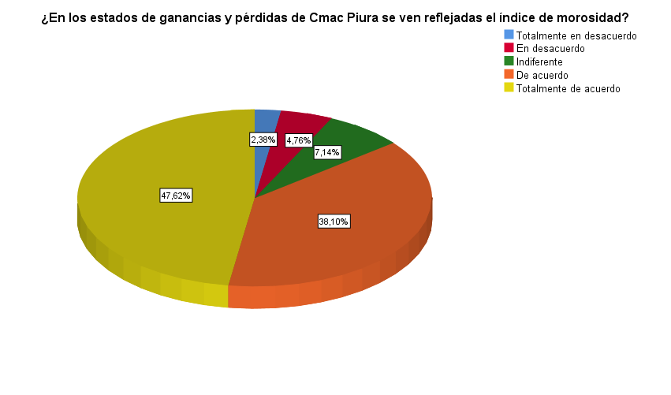
Interpretación:
La mayoría 20 (47,6%) de los encuestados manifiestan que están totalmente de acuerdo que en los estados de ganancias y pérdidas de Cmac Piura se ven reflejadas el índice de morosidad, mientras que solo 1 (2,4%) de los encuestados manifiesta que está totalmente en desacuerdo.
Tabla 19
Análisis de la situación financiera
¿Se realizan frecuentemente los análisis de la situación financiera de Cmac Piura?
 |  | Frecuencia | Porcentaje | Porcentaje válido | Porcentaje acumulado
Válido | Totalmente en desacuerdo | 1 | 2,4 | 2,4 | 2,4
 | En desacuerdo | 2 | 4,8 | 4,8 | 7,1
 | Indiferente | 3 | 7,1 | 7,1 | 14,3
 | De acuerdo | 16 | 38,1 | 38,1 | 52,4
 | Totalmente de acuerdo | 20 | 47,6 | 47,6 | 100,0
 | Total | 42 | 100,0 | 100,0

Gráfico 15
Análisis de la situación financiera
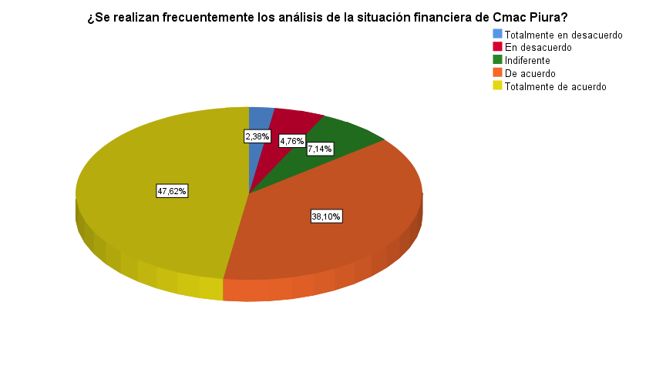
Interpretación:
La mayoría 20 (47,6%) de los encuestados manifiestan que están totalmente de acuerdo que se realizan frecuentemente los análisis de la situación financiera de Cmac Piura, mientras que solo 1 (2,4%) de los encuestados manifiesta que está totalmente en desacuerdo.
Tabla 20
Resultados acumulados – utilidad
¿Respecto a los resultados acumulados – utilidad es favorable para Cmac Piura?
 |  | Frecuencia | Porcentaje | Porcentaje válido | Porcentaje acumulado
Válido | Totalmente en desacuerdo | 1 | 2,4 | 2,4 | 2,4
 | En desacuerdo | 2 | 4,8 | 4,8 | 7,1
 | Indiferente | 3 | 7,1 | 7,1 | 14,3
 | De acuerdo | 12 | 28,6 | 28,6 | 42,9
 | Totalmente de acuerdo | 24 | 57,1 | 57,1 | 100,0
 | Total | 42 | 100,0 | 100,0

Gráfico 16
Resultados acumulados – utilidad
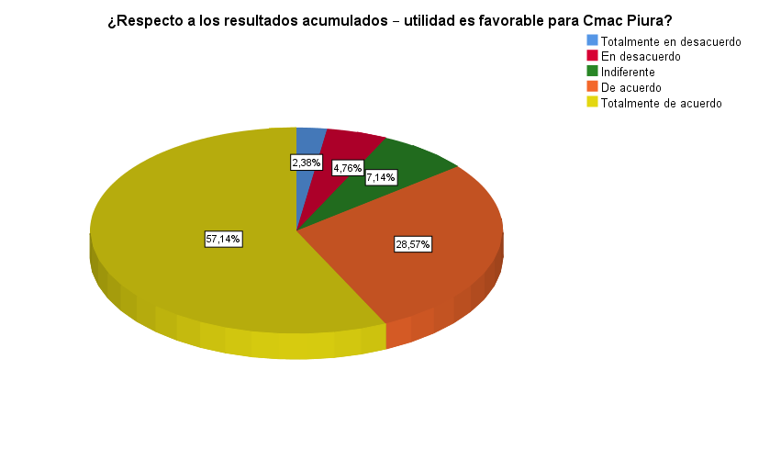
Interpretación:
La mayoría 24 (57,1%) de los encuestados manifiestan que están totalmente de acuerdo que respecto a los resultados acumulados – utilidad es favorable para Cmac Piura, mientras que solo 1 (2,4%) de los encuestados manifiestan que están totalmente en desacuerdo.
Tabla 21
Margen de utilidad bruta
¿Respecto al margen de utilidad bruta es positivo para Cmac Piura?
 |  | Frecuencia | Porcentaje | Porcentaje válido | Porcentaje acumulado
Válido | Totalmente en desacuerdo | 1 | 2,4 | 2,4 | 2,4
 | En desacuerdo | 3 | 7,1 | 7,1 | 9,5
 | Indiferente | 3 | 7,1 | 7,1 | 16,7
 | De acuerdo | 17 | 40,5 | 40,5 | 57,1
 | Totalmente de acuerdo | 18 | 42,9 | 42,9 | 100,0
 | Total | 42 | 100,0 | 100,0

Gráfico 17
Margen de utilidad bruta
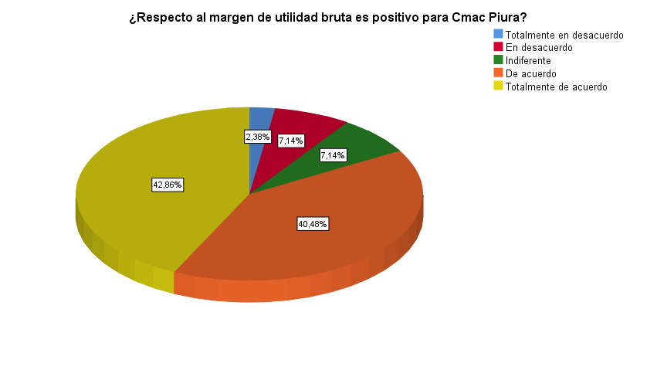
Interpretación:
La mayoría 18 (42,9%) de los encuestados manifiestan que están totalmente de acuerdo que respecto al margen de utilidad bruta es positivo para Cmac Piura, mientras que solo 1 (2,4%) de los encuestados manifiesta que está totalmente en desacuerdo.
Tabla 22
Cantidad de créditos restructurados o refinanciados
¿La cantidad de créditos restructurados o refinanciados son frecuentes en Cmac Piura?
 |  | Frecuencia | Porcentaje | Porcentaje válido | Porcentaje acumulado
Válido | Totalmente en desacuerdo | 1 | 2,4 | 2,4 | 2,4
 | En desacuerdo | 2 | 4,8 | 4,8 | 7,1
 | Indiferente | 3 | 7,1 | 7,1 | 14,3
 | De acuerdo | 22 | 52,4 | 52,4 | 66,7
 | Totalmente de acuerdo | 14 | 33,3 | 33,3 | 100,0
 | Total | 42 | 100,0 | 100,0

Gráfico 18
Cantidad de créditos restructurados o refinanciados
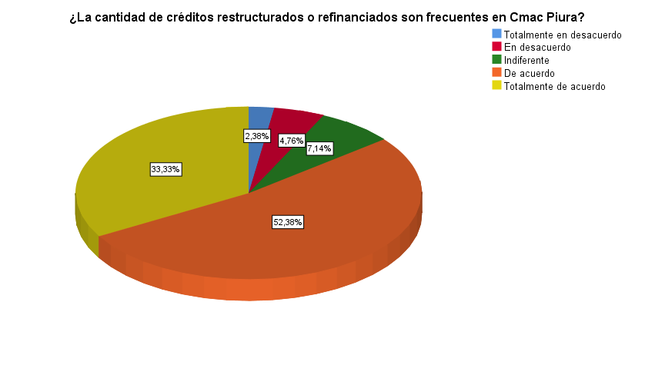
Interpretación:
La mayoría 22 (52,4%) de los encuestados manifiestan que están de acuerdo que la cantidad de créditos restructurados o refinanciados son frecuentes en Cmac Piura, mientras que solo 1 (2,4%) de los encuestados manifiesta que está totalmente en desacuerdo.
Tabla 23
Eficiencia de la cartera de clientes
¿Es eficiente la cartera de clientes que maneja Cmac Piura?
 |  | Frecuencia | Porcentaje | Porcentaje válido | Porcentaje acumulado
Válido | Totalmente en desacuerdo | 1 | 2,4 | 2,4 | 2,4
 | En desacuerdo | 3 | 7,1 | 7,1 | 9,5
 | Indiferente | 3 | 7,1 | 7,1 | 16,7
 | De acuerdo | 20 | 47,6 | 47,6 | 64,3
 | Totalmente de acuerdo | 15 | 35,7 | 35,7 | 100,0
 | Total | 42 | 100,0 | 100,0

Gráfico 19
Eficiencia de la cartera de clientes
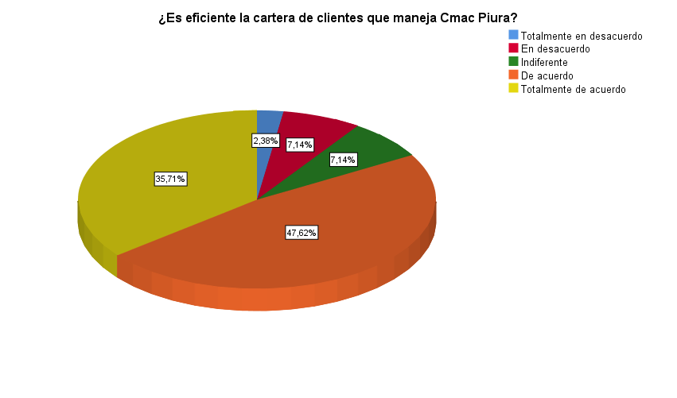
Interpretación:
La mayoría 20 (47,6%) de los encuestados están de acuerdo que es eficiente la cartera de clientes que maneja Cmac Piura, mientras que solo 1 (2,4%) de los encuestados manifiesta que está totalmente en desacuerdo.
Tabla 24
Publicación de los Estados financieros
¿Los estados financieros que son publicados en SBS, reflejan saldos positivos para Cmac Piura?
 |  | Frecuencia | Porcentaje | Porcentaje válido | Porcentaje acumulado
Válido | Totalmente en desacuerdo | 1 | 2,4 | 2,4 | 2,4
 | En desacuerdo | 2 | 4,8 | 4,8 | 7,1
 | Indiferente | 2 | 4,8 | 4,8 | 11,9
 | De acuerdo | 18 | 42,9 | 42,9 | 54,8
 | Totalmente de acuerdo | 19 | 45,2 | 45,2 | 100,0
 | Total | 42 | 100,0 | 100,0

Gráfico 20
Publicación de los Estados financieros
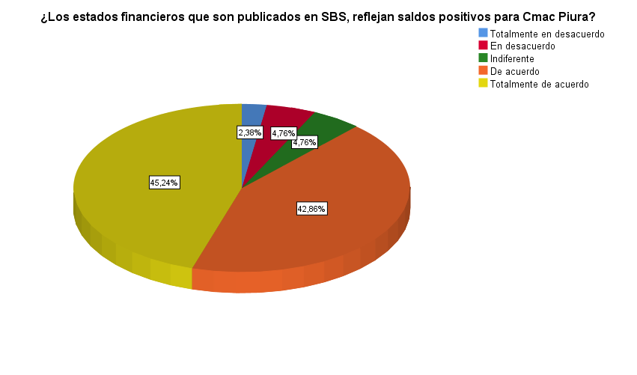
Interpretación:
La mayoría 19 (45,2%) de los encuestados están totalmente de acuerdo que los estados financieros que son publicados en SBS, reflejan saldos positivos para Cmac Piura, mientras que solo 1 (2,4%) de los encuestados están totalmente en desacuerdo.

4.3. Prueba de hipótesis
Resultados: Prueba de Correlación:

4.3.1. Gestión de morosidad y rentabilidad
- Presentamos la tabla de correlación de variables.
Correlaciones
 |  |  | X | Y
Rho de Spearman | Gestión de Morosidad | Coeficiente de correlación | 1,000 | ,562**
 |  | Sig. (bilateral) | . | ,000
 |  | N | 42 | 42
 | Rentabilidad | Coeficiente de correlación | ,562** | 1,000
 |  | Sig. (bilateral) | ,000 | .
 |  | N | 42 | 42
**. La correlación es significativa en el nivel 0,01 (bilateral).
- Planteamos la hipotesis
La gestión de morosidad incide alta y significativamente en la rentabilidad de la CMAC PIURA S.A.C. Oficina informativa de Carhuamayo – Junín, Periodo 2022.
- Interpretación
Para realizar la inferencia estadística entre la dimensión gestión de morosidad y la rentabilidad de la CMAC PIURA S.A.C. Oficina informativa de Carhuamayo – Junín, Periodo 2022, se realizó la prueba de Correlación Rho de Spearman. El cual, refleja una correlación positiva moderada 0,562 con una Sig. Bilateral de 0,000.

4.3.2. La capacidad, garantía de pago y estados financieros
- Presentamos la tabla de correlación de variables.
Correlaciones
 |  |  | X | Y
Rho de Spearman | Capacidad y garantía de pago | Coeficiente de correlación | 1,000 | ,357**
 |  | Sig. (bilateral) | . | ,000
 |  | N | 42 | 42
 | Estados financieros | Coeficiente de correlación | ,357** | 1,000
 |  | Sig. (bilateral) | ,000 | .
 |  | N | 42 | 42
**. La correlación es significativa en el nivel 0,05 (bilateral).

- Planteamos la hipótesis
La capacidad y garantía de pago incide alta y significativamente en los estados financieros de la CMAC PIURA S.A.C. Oficina informativa de Carhuamayo – Junín, Periodo 2022.

- Interpretación
Para realizar la inferencia estadística entre la dimensión capacidad y garantía de pago y, estados financieros de la CMAC PIURA S.A.C. Oficina informativa de Carhuamayo – Junín, Periodo 2022, se realizó la prueba de Correlación Rho de Spearman. El cual, refleja una correlación positiva moderada 0,357 con una Sig. Bilateral de 0,000.

4.3.3. Mora vencida y utilidades
- Presentamos la tabla de correlación de variables.
Correlaciones
 |  |  | X | Y
Rho de Spearman | Mora Vencida | Coeficiente de correlación | 1,000 | ,504**
 |  | Sig. (bilateral) | . | ,000
 |  | N | 42 | 42
 | Utilidad | Coeficiente de correlación | ,504** | 1,000
 |  | Sig. (bilateral) | ,000 | .
 |  | N | 42 | 42
**. La correlación es significativa en el nivel 0,01 (bilateral).

- Planteamos la hipotesis
La mora vencida incide alta y significativamente en las Utilidades de la CMAC PIURA S.A.C. Oficina informativa de Carhuamayo – Junín, Periodo 2022.
- Interpretación
Para realizar la inferencia estadística entre la dimensión gestión de morosidad y la rentabilidad de la CMAC PIURA S.A.C. Oficina informativa de Carhuamayo – Junín, Periodo 2022, se realizó la prueba de Correlación Rho de Spearman. El cual, refleja una correlación positiva moderada 0,504 con una Sig. Bilateral de 0,000.

4.3.4. La mora de alto riesgo y eficiencia de la cartera de clientes
- Presentamos la tabla de correlación de variables.
Correlaciones
 |  |  | X | Y
Rho de Spearman | Mora de alto riesgo | Coeficiente de correlación | 1,000 | ,420**
 |  | Sig. (bilateral) | . | ,000
 |  | N | 42 | 42
 | Eficiencia en la cartera de clientes | Coeficiente de correlación | ,420** | 1,000
 |  | Sig. (bilateral) | ,000 | .
 |  | N | 42 | 42
**. La correlación es significativa en el nivel 0,01 (bilateral).
- Planteamos la hipotesis
La mora de alto riesgo incide alta y significativamente en eficiencia de la cartera de clientes de la CMAC PIURA S.A.C. Oficina informativa de Carhuamayo – Junín, Periodo 2022.
- Interpretación
Para realizar la inferencia estadística entre la dimensión gestión de morosidad y la rentabilidad de la CMAC PIURA S.A.C. Oficina informativa de Carhuamayo – Junín, Periodo 2022, se realizó la prueba de Correlación Rho de Spearman. El cual, refleja una correlación positiva moderada 0,420 con una Sig. Bilateral de 0,000.

4.4. Discusión de resultados
Según (Parrales Ramos, 2013), en su tesis titulada: “Análisis del índice de morosidad en la cartera de créditos del IECE – Guayaquil y Propuesta de mecanismos de prevención de morosidad y técnicas eficientes de cobranzas”, tuvo como objetivo: identificar las principales causas por las que los beneficiarios de crédito educativo se atrasan en el pago del crédito ; la conclusión a la que arribó fue, que la cartera de créditos del IECE- Guayaquil , no está sana, ya que su índice de morosidad es superior al 10%. (p.127)
De acuerdo con (Odar Cornejo, 2021), en su tesis intitulada “Estrategias financieras para reducir el índice de morosidad de Mi banco agencia olmos – 2020”, el estudio tiene como objetivo proponer estrategias financieras para reducir el índice de morosidad de Mi banco, Agencia Olmos – 2020. (Odar Cornejo, 2021) concluye que en la agencia Mi Banco Olmos 2020: El 39% de los asesores empresariales no conocen el manual de políticas y procedimientos para problemas de evaluación crediticia; El 75% de los consultores de negocios estiman los ingresos por adelantado, el 25% restante no brinda una estimación adecuada; El banco fijó la fecha de pago del crédito para el 56%, pero el 64% indicó que no se discute con los clientes; El 64 % de los créditos son eventualmente monitoreados por asesores, pero el 36% siempre hace un seguimiento mensual; El 64 % de los asesores informó que las políticas de cobro de deudas no se revisan periódicamente y solo el 36% informó que espera nuevas regulaciones del banco. (p.104)
(Moncada Palomino & Rodríguez Carbajal, 2018), en su Tesis titulada: “Análisis de los factores que afectan la morosidad de la cartera Banca Pequeña y Mediana Empresa (Pyme) en el Banco Internacional del Perú - Interbank.”, se trazó el objetivo para el desarrollo de la presente tesis se pretende alcanzar el siguiente objetivo general: Analizar los factores que afectan la morosidad de la cartera Banca Pequeña y Mediana Empresa (Pyme) en el Banco Interbank en situación de créditos vigentes, vencidos y cancelados. Los resultados de la investigación concluyen que los factores que contribuyen a la insolvencia de la cartera de la pequeña y mediana banca (PYME) de Banco Interbank incluyen: planificación financiera, liquidez, inversión de liquidez en otra industria, falta de pronósticos comerciales a largo plazo, indiferencia y pagos irregulares, alto riesgo debido a que la gestión de la empresa está en manos de una sola persona y el incumplimiento de los clientes de las pymes o la morosidad. (p.105)
Por lo señalado líneas arriba coincidimos con (Moncada Palomino & Rodriguez Carbajal, 2018), quien señala que los factores que contribuyen a la insolvencia de la cartera de la pequeña y mediana banca (PYME) de Banco Interbank incluyen: planificación financiera, liquidez, inversión de liquidez en otra industria, falta de pronósticos comerciales a largo plazo, indiferencia y pagos irregulares, alto riesgo debido a que la gestión de la empresa está en manos de una sola persona y el incumplimiento de los clientes de las Pymes o la morosidad..
En nuestro caso se ve reflejado en la tabla 18 que mencionan que la mayoría 20 de los encuestados que representa el 47,6% señalan s manifiestan que están totalmente de acuerdo que en los estados de ganancias y pérdidas de Cmac Piura se ven reflejadas el índice de morosidad.

CONCLUSIONES
- De los resultados se infiere que la gestión de morosidad incide alta y significativamente en la Rentabilidad de la CMAC PIURA S.A.C. Oficina informativa de Carhuamayo – Junín, Periodo 2022.
- De los resultados se infiere que la capacidad y garantía de pago incide alta y significativamente en los estados financieros de la CMAC PIURA S.A.C. Oficina informativa de Carhuamayo – Junín, Periodo 2022
- De los resultados se infiere que la mora vencida incide alta y significativamente en las Utilidades de la CMAC PIURA S.A.C. Oficina informativa de Carhuamayo – Junín, Periodo 2022.
- De los resultados se infiere que la mora de alto riesgo incide alta y significativamente en eficiencia de la cartera de clientes de la CMAC PIURA S.A.C. Oficina informativa de Carhuamayo – Junín, Periodo 2022.

RECOMENDACIONES
- Se recomienda fortalecer y captar nuevos talentos y luego capacitarlos en forma constante con el manual de políticas y procedimientos en temas de evaluación crediticia; afín de optimizar las políticas de cobranza. De esta manera se estará mejorando la gestión de morosidad y el incremento de la rentabilidad en la Cmac Piura.
- Respecto a la capacidad y garantía de pago se recomienda mitigar en cada ejercicio económico el índice de Morosidad de CMAC PIURA S.A.C. Oficina informativa de Carhuamayo – Junín con la finalidad de competir con otras CMAC de igual nivel, evidentemente esto se verá positivamente en los estados financieros de la entidad.
- Respecto a la Mora vencida y la mora de alto riesgo se recomienda implementar para el siguiente ejercicio un plan de contingencias así como una matriz de riesgos con la finalidad de incrementar las utilidades y a la vez su actuación sea con eficacia frente a su cartera de clientes.

REFERENCIAS BIBLIOGRÁFICAS
Aguilar Andia, G., & Camargo Cardenas, G. (2004). ANÁLISIS DE LA MOROSIDAD DE LAS INSTITUCIONES MICROFINANCIERAS (IMF) EN EL PERÚ. Lima - Peru: Instituto de estudios Peruanos - IEP.
Amat, O. (2013). Analisis integral de empresas. Barcelona: Profit Editorial I, S.L.
Avellaneda Callirgos, L., Morante Gamarra, P. C., & Davila Cisneros, J. D. (2022). La Investigacion cientifica - Una aventura epistemica, creativa e intelectual. Religacion Press.
BBVA. (10 de 10 de 2022). Salud Financiera. Obtenido de https://n9.cl/8xh8x
Brachfield Pere, J., & Marques Pascual, J. (2022). Manual contra la Morosidad - Todas las Claves Legislativas. Pamplona - España: Aranzadi.
Escurra, F., Escurra, A., Ruiz, N., Genove, p., Barrientos, M., & Morcillo, R. (2013). Morosidad: Gestión, prevención y soluciones. Madrid - España: HISPAJURI.
Gimenez, F. (2016). Determinantes de la rentabilidad de bancos comerciales en América Latina. Buenos Aires - Argentina: Universidad de San Andres .
Guzman, C. (16 de 03 de 2022). Morosidad en Peru ha vuelto a niveles prepandemia. Obtenido de https://n9.cl/bxgh1
Hernandez Sampieri, R., Fernandez, C., & Bapista, P. (2014). Metodologia de la Investigacion. Mexico: Mc. Graw Hill.
Instituto de Formacion Bancaria. (2011). Instituto de Formacion Bancaria (IFB).
Mejia Mejia Elias. (2005). Tecnicas e Instrumentos de Investigacion. Lima Peru: Biblioteca Nacional del Peru Nª 2005-8142.
Moncada Palomino, J. B., & Rodriguez Carbajal, B. R. (2018). Análisis de los factores que afectan la morosidad de la cartera Banca Pequeña y Mediana Empresa (Pyme) en el Banco Internacional del Perú - Interbank. Lima - Peru.
Norma Internacional de Contabilidad 1. (2022). Presentacion de Estados Financieros. NIC 1.
Odar Cornejo, R. E. (2021). “Estrategias financieras para reducir el índice de morosidad de Mi banco agencia olmos – 2020”. Pimentel - Peru.
Parrales Ramos, C. A. (2013). “Análisis del índice de morosidad en la cartera de créditos del IECE – Guayaquil y Propuesta de mecanismos de prevención de morosidad y técnicas eficientes de cobranzas”. Guayaquil - Ecuador.
Santandreu Martinez, E. (2009). Manual para la gestion del credito a clientes - Guia practica de credit management. Barcelona - España: Ediciones Deusto.
Sociedad de Comercio Exterior del Peru. (10 de 10 de 2022). Comexperu. Obtenido de chrome-extension://efaidnbmnnnibpcajpcglclefindmkaj/https://www.comexperu.org.pe/upload/articles/reportes/reporte-mypes-2020.pdf: chrome-extension://efaidnbmnnnibpcajpcglclefindmkaj/https://www.comexperu.org.pe/upload/articles/reportes/reporte-mypes-2020.pdf
Talledo Sanchez, J. (2014). La morosidad de la cartera de créditos a la microempresa de las Cajas Rurales de Ahorro y Crédito y su relación con la competencia. Lima - Peru.
Vela Zavala, S., & Caro Anchay, A. (2015). Herramientas financieras en la evaluación del riesgo de crédito. Lima - Peru: Fondo Editorial de la UIGV.
Zamora, A. (2011). Rentabilidad y ventaja comparativa: un análisis de sistema de producción de Guayaba en el Estado de Michoacán. Mexico: Obtenido de http://www.eumed.net/libros-gratis/2011c/981/index.htm .

BIBLIOGRAFÍA
Aguilar Andia, G., & Camargo Cardenas, G. (2004). ANÁLISIS DE LA MOROSIDAD DE LAS INSTITUCIONES MICROFINANCIERAS (IMF) EN EL PERÚ. Lima - Peru: Instituto de estudios Peruanos - IEP.
Amat, O. (2013). Analisis integral de empresas. Barcelona: Profit Editorial I, S.L.
Avellaneda Callirgos, L., Morante Gamarra, P. C., & Davila Cisneros, J. D. (2022). La Investigacion cientifica - Una aventura epistemica, creativa e intelectual. Religacion Press.
BBVA. (10 de 10 de 2022). Salud Financiera. Obtenido de https://n9.cl/8xh8x
Brachfield Pere, J., & Marques Pascual, J. (2022). Manual contra la Morosidad - Todas las Claves Legislativas. Pamplona - España: Aranzadi.
Escurra, F., Escurra, A., Ruiz, N., Genove, p., Barrientos, M., & Morcillo, R. (2013). Morosidad: Gestión, prevención y soluciones. Madrid - España: HISPAJURI.
Gimenez, F. (2016). Determinantes de la rentabilidad de bancos comerciales en América Latina. Buenos Aires - Argentina: Universidad de San Andres .
Guzman, C. (16 de 03 de 2022). Morosidad en Peru ha vuelto a niveles prepandemia. Obtenido de https://n9.cl/bxgh1
Hernandez Sampieri, R., Fernandez, C., & Bapista, P. (2014). Metodologia de la Investigacion. Mexico: Mc. Graw Hill.
Instituto de Formacion Bancaria. (2011). Instituto de Formacion Bancaria (IFB).
Mejia Mejia Elias. (2005). Tecnicas e Instrumentos de Investigacion. Lima Peru: Biblioteca Nacional del Peru Nª 2005-8142.
Moncada Palomino, J. B., & Rodriguez Carbajal, B. R. (2018). Análisis de los factores que afectan la morosidad de la cartera Banca Pequeña y Mediana Empresa (Pyme) en el Banco Internacional del Perú - Interbank. Lima - Peru.
Norma Internacional de Contabilidad 1. (2022). Presentacion de Estados Financieros. NIC 1.
Odar Cornejo, R. E. (2021). “Estrategias financieras para reducir el índice de morosidad de Mi banco agencia olmos – 2020”. Pimentel - Peru.
Parrales Ramos, C. A. (2013). “Análisis del índice de morosidad en la cartera de créditos del IECE – Guayaquil y Propuesta de mecanismos de prevención de morosidad y técnicas eficientes de cobranzas”. Guayaquil - Ecuador.
Santandreu Martinez, E. (2009). Manual para la gestion del credito a clientes - Guia practica de credit management. Barcelona - España: Ediciones Deusto.
Sociedad de Comercio Exterior del Peru. (10 de 10 de 2022). Comexperu. Obtenido de chrome-extension://efaidnbmnnnibpcajpcglclefindmkaj/https://www.comexperu.org.pe/upload/articles/reportes/reporte-mypes-2020.pdf: chrome-extension://efaidnbmnnnibpcajpcglclefindmkaj/https://www.comexperu.org.pe/upload/articles/reportes/reporte-mypes-2020.pdf
Talledo Sanchez, J. (2014). La morosidad de la cartera de créditos a la microempresa de las Cajas Rurales de Ahorro y Crédito y su relación con la competencia. Lima - Peru.
Vela Zavala, S., & Caro Anchay, A. (2015). Herramientas financieras en la evaluación del riesgo de crédito. Lima - Peru: Fondo Editorial de la UIGV.
Zamora, A. (2011). Rentabilidad y ventaja comparativa: un análisis de sistema de producción de Guayaba en el Estado de Michoacán. Mexico: Obtenido de http://www.eumed.net/libros-gratis/2011c/981/index.htm .

ANEXOS
- Instrumentos de Recolección de datos.
- Procedimiento de validación y confiabilidad

INSTRUMENTOS DE RECOLECCIÓN DE DATOS.
CUESTIONARIO

Estimado(a) trabajador de la CMAC PIURA SAC, estamos realizando un trabajo de investigación sobre “Gestión de morosidad para mejorar la Rentabilidad de la CMAC PIURA S.A.C. Oficina informativa de Carhuamayo – Junín, Periodo 2022” en tal sentido le pedimos su colaboración respondiendo las preguntas del cuestionario con sinceridad y veracidad, el cual será totalmente confidencial y anónimo.

Indique sus Datos Personales:
Nivel de instrucción: _______________________________ Cargo: _______________________
Tiempo que trabaja: _______________________________ Género: _______________________

Instrucciones: Marque una sola respuesta con un aspa en la alternativa de cada pregunta que usted crea conveniente, evite borrones y/o enmendaduras.
Utilizar las siguientes alternativas:

1 | Totalmente en desacuerdo | 2 | En desacuerdo | 3 | Indiferente | 4 | De acuerdo | 5 | Totalmente de acuerdo

 |  | TD | ED | NDND | D | T
GESTION DE MOROSIDAD
1 | ¿Los créditos otorgados a los clientes son muy altas que esta dentro de las posibilidades del cliente para poder pagarlo? | 1 | 2 | 3 | 4 | 5
2 | ¿Los créditos otorgados tienes plazos muy largos para ser cancelados y afecta a los clientes en el futuro para pagar sus deudas? | 1 | 2 | 3 | 4 | 5
3 | ¿La capacidad de endeudamiento que tiene el cliente, le permite tener un crédito en la CMAC PIURA?
4 | ¿El historial crediticio de los clientes, permite asumir nuevas responsabilidades financieras? | 1 | 2 | 3 | 4 | 5
5 | ¿Se realiza una evaluación económica y financiera a los clientes antes de proporcionar un crédito? | 1 | 2 | 3 | 4 | 5
6 | ¿Existen políticas para recuperación de crédito?
7 | ¿Se realizan seguimiento a los clientes que han iniciado un proceso de impago de sus obligaciones? | 1 | 2 | 3 | 4 | 5
8 | ¿Se informa sobre los nieles de morosidad que tienen la pequeña y micro empresa?
9 | ¿Se realizan el seguimiento a los clientes morosos para inducir al cumplimiento de sus obligaciones? | 1 | 2 | 3 | 4 | 5
10 | ¿El nivel de morosidad es alta en las diferentes modalidades de créditos otorgados?
11 | ¿Cmac Piura se ve afectada por los créditos que se refinancian y se encuentran a la vez judicializados?
12 | ¿Constituye un riesgo permanente para Cmac Piura los créditos que se encuentran judicializados?
RENTABILIDAD
13 | ¿Cmac Piura realiza análisis de costos por el incremento de la morosidad?
14 | ¿En los estados de ganancias y pérdidas de Cmac Piura se ven reflejadas el índice de morosidad?
15 | ¿Se realizan frecuentemente los análisis de la situación financiera de Cmac Piura?
16 | ¿Respecto a los resultados acumulados – utilidad es favorable para Cmac Piura?
17 | ¿Respecto al margen de utilidad bruta es positivo para Cmac Piura?
18 | ¿La cantidad de créditos restructurados o refinanciados son frecuentes en Cmac Piura?
19 | ¿Es eficiente la cartera de clientes que maneja Cmac Piura?
20 | ¿Los estados financieros que son publicados en SBS, reflejan saldos positivos para Cmac Piura?
¡Muchas Gracias!

PROCEDIMIENTO DE VALIDACIÓN Y CONFIABILIDAD

Estadísticas de fiabilidad
Alfa de Cronbach | Alfa de Cronbach basada en elementos estandarizados | N de elementos
,845 | ,846 | 20

TABLA DE VALIDACIÓN POR JUECES EXPERTOS
Nombre del Instrumento: _Cuestionario
DATOS GENERALES

Nombres y Apellidos del Juez (experto): Dr. Carlos David BERNALDO FAUSTINO
Cargo e Institución donde labora: Docente FACEC—UNDAC.
Docente temático docente metodólogo
X

Responsable de la investigación: Bach. Leslie Lisbeth CASTILLO GUIDO
Bach. Angela Marisol ZEVALLOS CALLUPE
Título de la tesis: Gestión de morosidad para mejorar la rentabilidad de la CMAC PIURA S.A.C. oficina informativa de Carhuamayo – Junín, periodo 2022
Se recomienda su aplicación ( X) No recomienda su aplicación ( )

DATOS COMPLEMENTARIOS PARA EL JUEZ (EXPERTO)

CRITERIOS | ÍTEMS | VALORACIÓN  SI NO |  | OBSERVACIONES
Claridad | 1. ¿Las preguntas son claras,  concretas y precisas? | X
Objetividad | 2. ¿Se relacionan a las variables,  dimensiones e indicadores? | X
Actualidad | 3. ¿Se relaciona con los objetivos y las necesidades reales de la investigación? | X
Organización | 4. ¿Preserva su correlación lógica entre sus elementos? | X
Suficiencia | 5. ¿Es suficiente para satisfacer las exigencias que se propone en la  investigación? | X
Intencionalidad | 6. ¿Se ajustan a los propósitos de la medición de las dimensiones? | X
Consistencia | 7. ¿Se respalda en fundamentos  técnicos – científicos? | X
Coherencia | 8. ¿Mantiene coherencia entre las  dimensiones e indicadores? | X
Metodología | 9. ¿Su estructura responde a los procesos metodológicos para  lograr los resultados científicos | X
Valoración | 10. ¿El contenido semántico de las preguntas está orientado a la escala propuesta? | X
Ortografía | 11. ¿Se respeta los criterios ortográficos indispensables en la estructura de las preguntas? | X

DATOS PERSONALES DEL JUEZ (EXPERTO)

DIRECCIÓN DOMICILIARIO | Jr. Lima N° 95 – San Juan
DNI | 04070410
GRADO ACADÉMICO | Doctor en Contabilidad
NÚMERO DE CELULAR | 955604764
CORREO ELECTRÓNICO | cbernaldof@undac.edu.pe

FECHA: 10/_04 /_2_023

FIRMA DEL EXPERTO INFORMANTE

CUESTIONARIO

Estimado(a) trabajador de la CMAC PIURA SAC, estamos realizando un trabajo de investigación sobre “Gestión de morosidad para mejorar la Rentabilidad de la CMAC PIURA S.A.C. Oficina informativa de Carhuamayo – Junín, Periodo 2022” en tal sentido le pedimos su colaboración respondiendo las preguntas del cuestionario con sinceridad y veracidad, el cual será totalmente confidencial y anónimo.

Indique sus Datos Personales:
Nivel de instrucción: _______________________________ Cargo: _______________________
Tiempo que trabaja: _______________________________ Género: _______________________

Instrucciones: Marque una sola respuesta con un aspa en la alternativa de cada pregunta que usted crea conveniente, evite borrones y/o enmendaduras.
Utilizar las siguientes alternativas:

1 | Totalmente en desacuerdo | 2 | En desacuerdo | 3 | Indiferente | 4 | De acuerdo | 5 | Totalmente de acuerdo

 |  | TD | ED | NDND | D | T
GESTION DE MOROSIDAD
1 | ¿Los créditos otorgados a los clientes son muy altas que esta dentro de las posibilidades del cliente para poder pagarlo? | 1 | 2 | 3 | 4 | 5
2 | ¿Los créditos otorgados tienes plazos muy largos para ser cancelados y afecta a los clientes en el futuro para pagar sus deudas? | 1 | 2 | 3 | 4 | 5
3 | ¿La capacidad de endeudamiento que tiene el cliente, le permite tener un crédito en la CMAC PIURA?
4 | ¿El historial crediticio de los clientes, permite asumir nuevas responsabilidades financieras? | 1 | 2 | 3 | 4 | 5
5 | ¿Se realiza una evaluación económica y financiera a los clientes antes de proporcionar un crédito? | 1 | 2 | 3 | 4 | 5
6 | ¿Existen políticas para recuperación de crédito?
7 | ¿Se realizan seguimiento a los clientes que han iniciado un proceso de impago de sus obligaciones? | 1 | 2 | 3 | 4 | 5
8 | ¿Se informa sobre los nieles de morosidad que tienen la pequeña y micro empresa?
9 | ¿Se realizan el seguimiento a los clientes morosos para inducir al cumplimiento de sus obligaciones? | 1 | 2 | 3 | 4 | 5
10 | ¿El nivel de morosidad es alta en las diferentes modalidades de créditos otorgados?
11 | ¿Cmac Piura se ve afectada por los créditos que se refinancian y se encuentran a la vez judicializados?
12 | ¿Constituye un riesgo permanente para Cmac Piura los créditos que se encuentran judicializados?
RENTABILIDAD
13 | ¿Cmac Piura realiza análisis de costos por el incremento de la morosidad?
14 | ¿En los estados de ganancias y pérdidas de Cmac Piura se ven reflejadas el índice de morosidad?
15 | ¿Se realizan frecuentemente los análisis de la situación financiera de Cmac Piura?
16 | ¿Respecto a los resultados acumulados – utilidad es favorable para Cmac Piura?
17 | ¿Respecto al margen de utilidad bruta es positivo para Cmac Piura?
18 | ¿La cantidad de créditos restructurados o refinanciados son frecuentes en Cmac Piura?
19 | ¿Es eficiente la cartera de clientes que maneja Cmac Piura?
20 | ¿Los estados financieros que son publicados en SBS, reflejan saldos positivos para Cmac Piura?
¡Muchas Gracias!

TABLA DE VALIDACIÓN POR JUECES EXPERTOS
Nombre del Instrumento: _Cuestionario
DATOS GENERALES

Nombres y Apellidos del Juez (experto): Dr. Daniel Joel PARIONA CERVANTES
Cargo e Institución donde labora: Director de la Unidad de Investigación FACEC—UNDAC.
Docente temático docente metodólogo

X
Responsable de la investigación: Bach. Leslie Lisbeth CASTILLO GUIDO
Bach. Angela Marisol ZEVALLOS CALLUPE
Título de la tesis: Gestión de morosidad para mejorar la rentabilidad de la CMAC PIURA S.A.C. oficina informativa de Carhuamayo – Junín, periodo 2022.
Se recomienda su aplicación ( X) No recomienda su aplicación ( )

DATOS COMPLEMENTARIOS PARA EL JUEZ (EXPERTO)

CRITERIOS | ÍTEMS | VALORACIÓN  SI NO |  | OBSERVACIONES
Claridad | 1. ¿Las preguntas son claras,  concretas y precisas? | X
Objetividad | 2. ¿Se relacionan a las variables,  dimensiones e indicadores? | X
Actualidad | 3. ¿Se relaciona con los objetivos y las necesidades reales de la investigación? | X
Organización | 4. ¿Preserva su correlación lógica entre sus elementos? | X
Suficiencia | 5. ¿Es suficiente para satisfacer las exigencias que se propone en la  investigación? | X
Intencionalidad | 6. ¿Se ajustan a los propósitos de la medición de las dimensiones? | X
Consistencia | 7. ¿Se respalda en fundamentos  técnicos – científicos? | X
Coherencia | 8. ¿Mantiene coherencia entre las  dimensiones e indicadores? | X
Metodología | 9. ¿Su estructura responde a los procesos metodológicos para  lograr los resultados científicos | X
Valoración | 10. ¿El contenido semántico de las preguntas está orientado a la escala propuesta? | X
Ortografía | 11. ¿Se respeta los criterios ortográficos indispensables en la estructura de las preguntas? | X

DATOS PERSONALES DEL JUEZ (EXPERTO)

DIRECCIÓN DOMICILIARIO | Jr. San Martin Nº 189 - San Juan
DNI | 04083092
GRADO ACADÉMICO | Doctor en Economía
NÚMERO DE CELULAR | 944400397
CORREO ELECTRÓNICO | dparionac@undac.edu.pe

FECHA: 10/_04 /_2_023

FIRMA DEL EXPERTO INFORMANTE

CUESTIONARIO

Estimado(a) trabajador de la CMAC PIURA SAC, estamos realizando un trabajo de investigación sobre “Gestión de morosidad para mejorar la Rentabilidad de la CMAC PIURA S.A.C. Oficina informativa de Carhuamayo – Junín, Periodo 2022” en tal sentido le pedimos su colaboración respondiendo las preguntas del cuestionario con sinceridad y veracidad, el cual será totalmente confidencial y anónimo.

Indique sus Datos Personales:
Nivel de instrucción: _______________________________ Cargo: _______________________
Tiempo que trabaja: _______________________________ Género: _______________________

Instrucciones: Marque una sola respuesta con un aspa en la alternativa de cada pregunta que usted crea conveniente, evite borrones y/o enmendaduras.
Utilizar las siguientes alternativas:

1 | Totalmente en desacuerdo | 2 | En desacuerdo | 3 | Indiferente | 4 | De acuerdo | 5 | Totalmente de acuerdo

 |  | TD | ED | NDND | D | T
GESTION DE MOROSIDAD
1 | ¿Los créditos otorgados a los clientes son muy altas que esta dentro de las posibilidades del cliente para poder pagarlo? | 1 | 2 | 3 | 4 | 5
2 | ¿Los créditos otorgados tienes plazos muy largos para ser cancelados y afecta a los clientes en el futuro para pagar sus deudas? | 1 | 2 | 3 | 4 | 5
3 | ¿La capacidad de endeudamiento que tiene el cliente, le permite tener un crédito en la CMAC PIURA?
4 | ¿El historial crediticio de los clientes, permite asumir nuevas responsabilidades financieras? | 1 | 2 | 3 | 4 | 5
5 | ¿Se realiza una evaluación económica y financiera a los clientes antes de proporcionar un crédito? | 1 | 2 | 3 | 4 | 5
6 | ¿Existen políticas para recuperación de crédito?
7 | ¿Se realizan seguimiento a los clientes que han iniciado un proceso de impago de sus obligaciones? | 1 | 2 | 3 | 4 | 5
8 | ¿Se informa sobre los nieles de morosidad que tienen la pequeña y micro empresa?
9 | ¿Se realizan el seguimiento a los clientes morosos para inducir al cumplimiento de sus obligaciones? | 1 | 2 | 3 | 4 | 5
10 | ¿El nivel de morosidad es alta en las diferentes modalidades de créditos otorgados?
11 | ¿Cmac Piura se ve afectada por los créditos que se refinancian y se encuentran a la vez judicializados?
12 | ¿Constituye un riesgo permanente para Cmac Piura los créditos que se encuentran judicializados?
RENTABILIDAD
13 | ¿Cmac Piura realiza análisis de costos por el incremento de la morosidad?
14 | ¿En los estados de ganancias y pérdidas de Cmac Piura se ven reflejadas el índice de morosidad?
15 | ¿Se realizan frecuentemente los análisis de la situación financiera de Cmac Piura?
16 | ¿Respecto a los resultados acumulados – utilidad es favorable para Cmac Piura?
17 | ¿Respecto al margen de utilidad bruta es positivo para Cmac Piura?
18 | ¿La cantidad de créditos restructurados o refinanciados son frecuentes en Cmac Piura?
19 | ¿Es eficiente la cartera de clientes que maneja Cmac Piura?
20 | ¿Los estados financieros que son publicados en SBS, reflejan saldos positivos para Cmac Piura?
¡Muchas Gracias!

Nombre del Instrumento: _Cuestionario
DATOS GENERALES

Nombres y Apellidos del Juez (experto): Dr. Ladislao ESPINOZA GUADALUPE
Cargo e Institución donde labora: Docente FACEC—UNDAC.
Docente temático docente metodólogo

X
Responsable de la investigación: Bach. Leslie Lisbeth CASTILLO GUIDO
Bach. Angela Marisol ZEVALLOS CALLUPE
Título de la tesis: Gestión de morosidad para mejorar la rentabilidad de la CMAC PIURA S.A.C. oficina informativa de Carhuamayo – Junín, periodo 2022.
Se recomienda su aplicación ( X) No recomienda su aplicación ( )

DATOS COMPLEMENTARIOS PARA EL JUEZ (EXPERTO)

CRITERIOS | ÍTEMS | VALORACIÓN  SI NO |  | OBSERVACIONES
Claridad | 1. ¿Las preguntas son claras,  concretas y precisas? | X
Objetividad | 2. ¿Se relacionan a las variables,  dimensiones e indicadores? | X
Actualidad | 3. ¿Se relaciona con los objetivos y las necesidades reales de la investigación? | X
Organización | 4. ¿Preserva su correlación lógica entre sus elementos? | X
Suficiencia | 5. ¿Es suficiente para satisfacer las exigencias que se propone en la  investigación? | X
Intencionalidad | 6. ¿Se ajustan a los propósitos de la medición de las dimensiones? | X
Consistencia | 7. ¿Se respalda en fundamentos  técnicos – científicos? | X
Coherencia | 8. ¿Mantiene coherencia entre las  dimensiones e indicadores? | X
Metodología | 9. ¿Su estructura responde a los procesos metodológicos para  lograr los resultados científicos | X
Valoración | 10. ¿El contenido semántico de las preguntas está orientado a la escala propuesta? | X
Ortografía | 11. ¿Se respeta los criterios ortográficos indispensables en la estructura de las preguntas? | X

DATOS PERSONALES DEL JUEZ (EXPERTO)

DIRECCIÓN DOMICILIARIO | JR. YAULI N° 327
DNI | 04007983
GRADO ACADÉMICO | Doctor en Contabilidad
NÚMERO DE CELULAR | 963658327
CORREO ELECTRÓNICO | ladislaoe1@gmail.com

FECHA: 10/_04 /_2_023

FIRMA DEL EXPERTO INFORMANTE

CUESTIONARIO

Estimado(a) trabajador de la CMAC PIURA SAC, estamos realizando un trabajo de investigación sobre “Gestión de morosidad para mejorar la Rentabilidad de la CMAC PIURA S.A.C. Oficina informativa de Carhuamayo – Junín, Periodo 2022” en tal sentido le pedimos su colaboración respondiendo las preguntas del cuestionario con sinceridad y veracidad, el cual será totalmente confidencial y anónimo.

Indique sus Datos Personales:
Nivel de instrucción: _______________________________ Cargo: _______________________
Tiempo que trabaja: _______________________________ Género: _______________________

Instrucciones: Marque una sola respuesta con un aspa en la alternativa de cada pregunta que usted crea conveniente, evite borrones y/o enmendaduras.
Utilizar las siguientes alternativas:

1 | Totalmente en desacuerdo | 2 | En desacuerdo | 3 | Indiferente | 4 | De acuerdo | 5 | Totalmente de acuerdo

 |  | TD | ED | NDND | D | T
GESTION DE MOROSIDAD
1 | ¿Los créditos otorgados a los clientes son muy altas que esta dentro de las posibilidades del cliente para poder pagarlo? | 1 | 2 | 3 | 4 | 5
2 | ¿Los créditos otorgados tienes plazos muy largos para ser cancelados y afecta a los clientes en el futuro para pagar sus deudas? | 1 | 2 | 3 | 4 | 5
3 | ¿La capacidad de endeudamiento que tiene el cliente, le permite tener un crédito en la CMAC PIURA?
4 | ¿El historial crediticio de los clientes, permite asumir nuevas responsabilidades financieras? | 1 | 2 | 3 | 4 | 5
5 | ¿Se realiza una evaluación económica y financiera a los clientes antes de proporcionar un crédito? | 1 | 2 | 3 | 4 | 5
6 | ¿Existen políticas para recuperación de crédito?
7 | ¿Se realizan seguimiento a los clientes que han iniciado un proceso de impago de sus obligaciones? | 1 | 2 | 3 | 4 | 5
8 | ¿Se informa sobre los nieles de morosidad que tienen la pequeña y micro empresa?
9 | ¿Se realizan el seguimiento a los clientes morosos para inducir al cumplimiento de sus obligaciones? | 1 | 2 | 3 | 4 | 5
10 | ¿El nivel de morosidad es alta en las diferentes modalidades de créditos otorgados?
11 | ¿Cmac Piura se ve afectada por los créditos que se refinancian y se encuentran a la vez judicializados?
12 | ¿Constituye un riesgo permanente para Cmac Piura los créditos que se encuentran judicializados?
RENTABILIDAD
13 | ¿Cmac Piura realiza análisis de costos por el incremento de la morosidad?
14 | ¿En los estados de ganancias y pérdidas de Cmac Piura se ven reflejadas el índice de morosidad?
15 | ¿Se realizan frecuentemente los análisis de la situación financiera de Cmac Piura?
16 | ¿Respecto a los resultados acumulados – utilidad es favorable para Cmac Piura?
17 | ¿Respecto al margen de utilidad bruta es positivo para Cmac Piura?
18 | ¿La cantidad de créditos restructurados o refinanciados son frecuentes en Cmac Piura?
19 | ¿Es eficiente la cartera de clientes que maneja Cmac Piura?
20 | ¿Los estados financieros que son publicados en SBS, reflejan saldos positivos para Cmac Piura?
¡Muchas Gracias!

(BBVA, 2022), La Morosidad significa que el deudor no cumple con su obligación de pago dentro de un tiempo determinado. A partir de ese momento, el deudor puede ser incluido en el expediente o en la lista de infractores, si se cumplen las condiciones establecidas en la ley. Lidiar con la deuda adquirida es una de las claves para mantener una buena salud financiera. (p.1)

